

**STRATEGI KOMUNIKASI ORANGTUA DALAM MEMANTAU PERKEMBANGAN EMOSIONAL ANAK PADA PEMAKAIAN GAWAI DI DESA ADIWERNA KABUPATEN TEGAL**

**SKRIPSI**

Diajukan sebagai salah satu syarat dalam rangka penyelesaian Studi Strata 1 (S1) untuk mencapai gelar Sarjana Ilmu Komunikasi di Program Studi Ilmu Komunikasi Fakultas Ilmu Sosial dan Ilmu Politik

Disusun oleh:

**Muhammad Renaldi**

**NPM. 2222600061**

**PROGRAM STUDI ILMU KOMUNIKASI**

**FAKULTAS ILMU SOSIAL DAN ILMU POLITIK**

**UNIVERSITAS PANCASAKTI TEGAL**

**2024**

# 



**STRATEGI KOMUNIKASI ORANGTUA DALAM MEMANTAU PERKEMBANGAN EMOSIONAL ANAK PADA PEMAKAIAN GAWAI DI DESA ADIWERNA KABUPATEN TEGAL**

**SKRIPSI**

Diajukan sebagai salah satu syarat dalam rangka penyelesaian Studi Strata 1 (S1) untuk mencapai gelar Sarjana Ilmu Komunikasi di Program Studi Ilmu Komunikasi Fakultas Ilmu Sosial dan Ilmu Politik

Disusun oleh:

**Muhammad Renaldi**

**NPM. 2222600061**

# COVER

**PROGRAM STUDI ILMU KOMUNIKASI**

**FAKULTAS ILMU SOSIAL DAN ILMU POLITIK**

**UNIVERSITAS PANCASAKTI TEGAL**

**2024**

# PERNYATAAN KEASLIAN

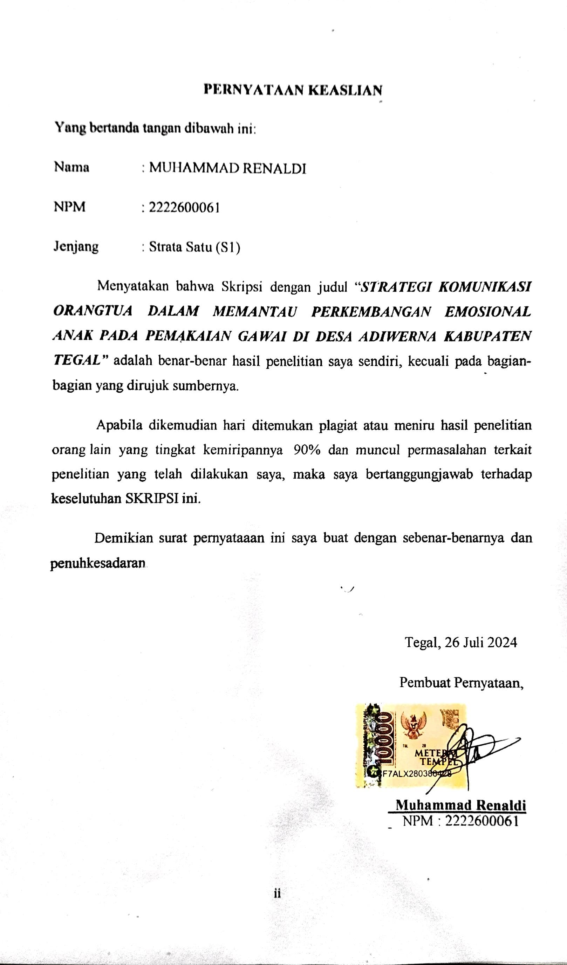

# LEMBAR PERSETUJUAN

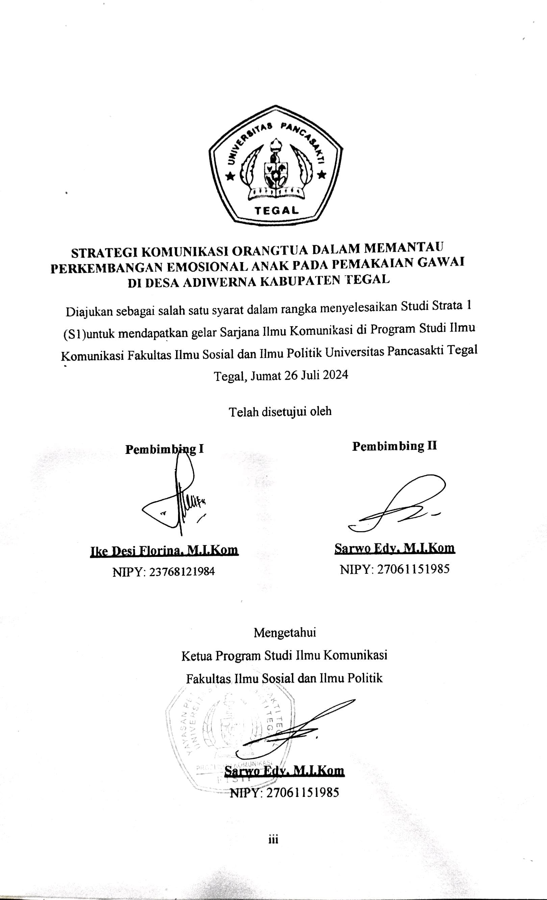

# PENGESAHAN

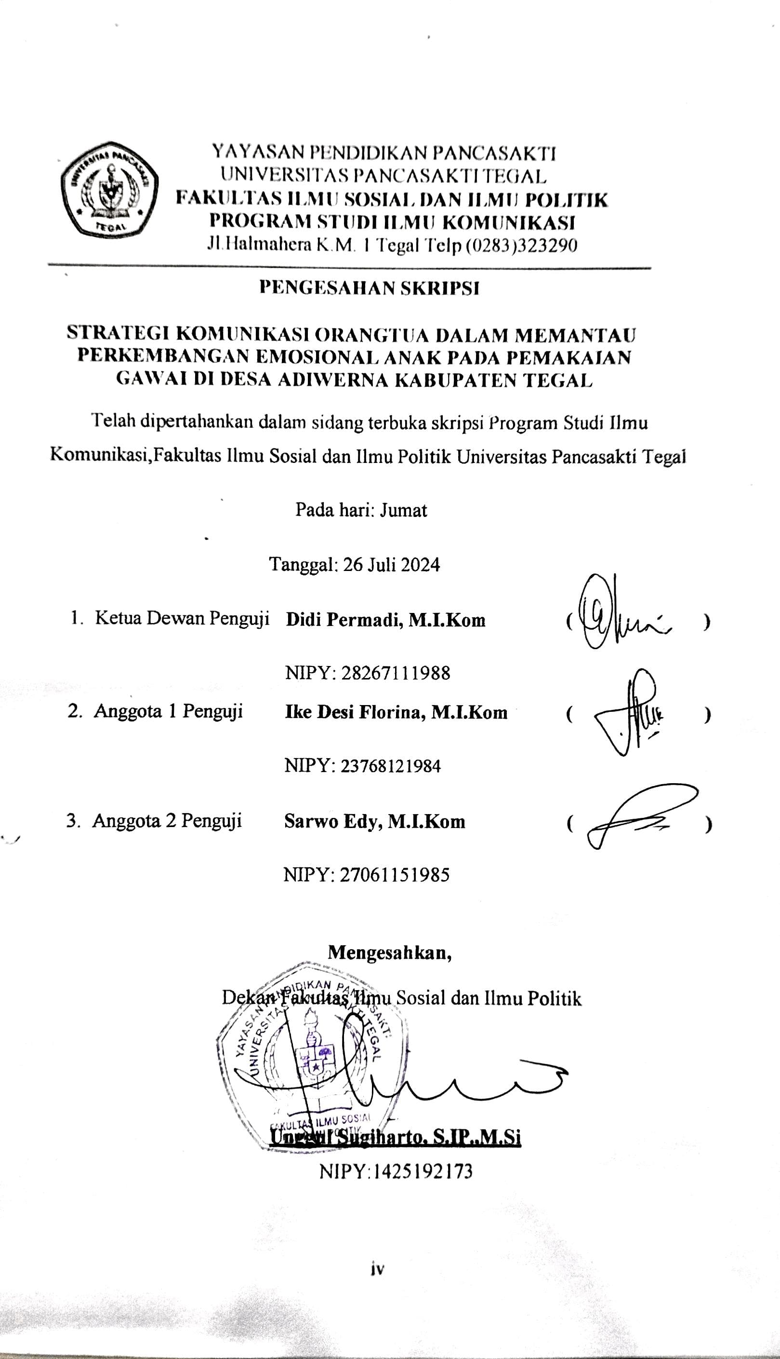

# PERSEMBAHAN

Dengan mengucap rasa syukur yang mendalam atas keberhasilan peneliti menyelesaikan skripsi ini, peneliti mempersembahkannya kepada :

1. Allah SWT. Yang selalu memberikan kemudahan dan Kesehatan kepada peneliti selama mengerjakan skripsi ini.
2. Orang tua tercinta, yang tidak henti-hentinya memberikan cinta dan kasih sayangnya kepada peneliti sehingga peneliti selalu bersemangat dalam menyelesaikan Pendidikan agar dapat menghantarkan peneliti meraih cita- cita serta membahagiakan Orang Tua tercinta.
3. Seluruh keluarga Muhammad Renaldi.
4. Muhammad Renaldi (diri sendiri), terimakasih sudah kuat menghadapi rintangan yang telah dilewati dan tidak menyerah.

# MOTTO

“Jika kamu mencari satu orang yang akan mengubah hidupmu, lihatlah di cermin”

(Muhammad Renaldi)

“Kita boleh saja kecewa dengan apa yang telah terjadi, tetapi jangan pernah kehilangan harapan untuk masa depan yang lebih baik”

(Bambang Pamungkas)

“Allah tidak mengatakan hidup ini susah. Tetapi Allah berjanji, bahwa sesungguhnya bersama kesulitan ada kemudahan.”

(Qs. Al-insyirah : 5-6)

# ABSTRAK

***Muhammad Renaldi,*** *2222600061.* ***STRATEGI KOMUNIKASI ORANGTUA DALAM MEMANTAU PERKEMBANGAN EMOSIONAL ANAK PADA PEMAKAIAN GAWAI DI DESA ADIWERNA KABUPATEN TEGAL.*** *SKRIPSI. Pembimbing 1 : Ike Desi Florina, M.I.Kom. Pembimbing II : Sarwo Edy, M.I.Kom. Program Studi Ilmu Komunikasi. Fakultas Ilmu Sosial dan Ilmu Politik. Universitas Pancasakti Tegal.*

*Penggunaan teknologi di era globalisasi saat ini sudah tidak dipisahkan lagi. Teknologi dibidang telekomunikasi memiliki perkembangan yang begitu pesat. Gawai merupakan salah satu contoh alat telekomunikasi yang memiliki perkembangan pesat dengan dilengkapi beberapa fitur yang canggih dan dapat memudahkan aktivitas manusia. Penggunaan gawai tidak hanya dilakukan oleh orang dewasa saja melainkan juga dilakukan oleh anak usia dini. ketidaktahuan anak akan dampak baik dan buruknya ketika menggunakan gawai menjadi sebuah permasalahan serius. Penelitian ini bertujuan untuk mengetahui bagaimana strategi komunikasi orangtua dalam memantau perkembangan emosional anak pada pemakaian gawai di desa Adiwerna Kabupaten Tegal. Teori pada penelitian ini menggunakan teori skema hubungan keluarga. penelitian ini menggunakan metode penelitian kualitatif dengan pendekatan deskriptif. Dalam penelitian kualitatif subjek penelitian disebut informan, yaitu orang yang memberikan data informasi mengenai permasalahan yang akan diteliti. Berdasarkan penelitian yang dilakukan peneliti sesuai dengan metode yang digunakan dapat dikatakan bahwa strategi komunikasi yang dilakukan oleh orangtua lebih menekankan komunikasi interpersonal yang terjalin serta ketegasan dan ketentuan dari masing masing orangtua.*

***Kata Kunci : Strategi Komunikasi, Psikologis, Kualitatif***

# ABSTRACT

***Muhammad Renaldi,*** *2222600061****. PARENTAL COMMUNICATION STRATEGIES IN MONITORING CHILDREN'S EMOTIONAL DEVELOPMENT IN GADGET USE IN ADIWERNA VILLAGE, TEGAL REGENCY.*** *SKRIPSI. Advisor 1: Ike Desi Florina, M.I.Kom. Advisor II: Sarwo Edy, M.I.Kom. Communication Science Study Program, Faculty of Social and Political Sciences. Pancasakti Tegal University.*

*The use of technology in the current era of globalization is no longer separate. Technology in the field of telecommunications has developed so rapidly. Gadgets are one example of telecommunications equipment that has rapid development, several sophisticated features, and can facilitate human activities. The use of gadgets is not only done by adults but also by children in early childhood. Children's ignorance of the good and bad effects of using gadgets is a serious problem. This study aims to find out how parents' communication strategies affect monitoring children's emotional development through the use of gadgets in Adiwerna village, Tegal Regency. The theory in this study uses the theory of family relationship schemes. This study uses a qualitative research method with a descriptive approach. In qualitative research, the subject of the study is called an informant, namely a person who provides data and information about the problem to be researched. Based on the research conducted by the researcher in accordance with the method used, it can be said that the communication strategy carried out by parents emphasizes interpersonal communication that is established as well as the firmness and provisions of each parent.*

***Keywords: Communication Strategy, Psychologist, Qualitative***

# KATA PENGANTAR

Segala puji dan syukur atas kehadirat Allah SWT. Yang telah memberikan rahmat dan karunianya kepada peneliti, sehingga peneliti dapat menyelesaikan skripsi dengan judul ***STRATEGI KOMUNIKASI ORANGTUA DALAM MEMANTAU PERKEMBANGAN EMOSIONAL ANAK PADA PEMAKAIAN GAWAI DI DESA ADIWERNA KABUPATEN TEGAL*** sebagai syarat untuk menyelesaikan Program Sarjana Strata Satu (S1) pada Program Studi Ilmu Komunikasi Fakultas Ilmu Sosial dan Ilmu Politik Universitas Pancasakti Tegal.

Selama Penyusunan skripsi ini tentunya banyak hambatan dan rintangan yang peneliti hadapi. Namun pada akhirnya hambatan dan rintangan tersebut dapat dilalui oleh peneliti berkat dukungan, bantuan dan bimbingan dari berbagai pihak baik secara moral maupun spiritual. Atas kebaikan yang telah diberikan kepada peneliti maka peneliti akan menyampaikan ucapan terimakasih kepada :

1. Dr. Taufiqulloh, M.Hum, selaku Rektor Universitas Pancasakti Tegal.
2. Unggul Sugi Harto, S.IP. M.Si, selaku Dekan Fakultas Ilmu Sosial dan Ilmu Politik Universitas Pancasakti Tegal
3. Ike Desi Florina, M.I.Kom selaku dosen pembimbing I skripsi yang telah membimbing, memberikan masukan dan saran yang membangun dan membantu peneliti dalam menyelesaikan skripsi.
4. Sarwo Edy, M.I.Kom selaku pembimbing II skripsi yang telah membimbing, memberikan masukan dan saran yang membangun dan membantu peneliti dalam menyelesaikan skripsi
5. Segenap dosen Ilmu Komunikasi yang telah berjasa dalam memberikan ilmunya kepada peneliti selama menempuh pendidikan di FISIP Universitas Pancasakti Tegal.
6. Orang tua serta keluarga yang telah memberikan dukungann, doa, dan semangat kepada peneliti.
7. Universitas Islam Sultan Agung Semarang yang telah memberikan kesempatan kepada peneliti untuk mencari ilmu di Program Studi Ilmu Komunikasi selama 2 Tahun.
8. Seluruh teman-teman Ilmu Komunikasi angkatan tahun 2020 yang tidak bisa disebutkan satu persatu, terimakasih atas dukungan, semangat dan kesempatan yang diberikan.
9. Persija Jakarta sebagai tim sepakbola kebanggaan peneliti

Semoga segala hal baik yang diberikan kepada peneliti akan dibalas oleh Allah SWT. Dalam penulisan skripsi ini peneliti sangat menyadari betapa masih banyak terdapat kekurangan, sehingga peneliti berharap agar mendapat kritik serta saran yang dapat membangun dari semua pihak. Peneliti berharap skripsi ini dapat bermanfaat bagi pembaca, khususnya bagi mahasiswa ilmu komunikasi maupun peneliti selanjutnya.

Tegal, 26 Juli 2024

Penulis

Muhammad Renaldi

NPM. 2219500018

# DAFTAR ISI

HALAMAN COVER i

PERNYATAAN KEASLIAN ii

LEMBAR PERSETUJUAN iii

PENGESAHAN iv

PERSEMBAHAN v

MOTTO vi

ABSTRAK vii

ABSTRACT viii

KATA PENGANTAR ix

DAFTAR ISI xi

DAFTAR GAMBAR xiii

DAFTAR TABEL xiv

BAB I PENDAHULUAN 1

I.1 Latar Belakang 1

I.2 Rumusan Masalah 16

I.3 Tujuan Penelitian 16

I.4 Manfat Penelitian 16

BAB II TINJAUAN PUSTAKA 17

II.1 Kerangka Teori 17

II.2 Penelitian Terdahulu 17

II.3 Teori Skema Hubungan Keluarga 22

II.4 Definisi Konsep 26

II.5 Alur pikir 38

BAB III METODE PENELITIAN 39

III.1 Jenis dan Tipe Penelitian 39

III.2 Jenis dan Sumber data 40

III.3 Informan Penelitian 40

III.4 Teknik Pengumpulan Data 41

III.5 Teknik dan Analisis Data 43

III.6 Sistematika Penelitian 44

BAB IV DESKRIPSI WILAYAH PENELITIAN 47

IV.1 Lokasi Penelitian 47

IV.2 Letak Geografis 48

IV.3 Kondisi Demografi Desa Adiwerna 49

IV.4 Agama 50

IV.5 Pendidikan 51

IV.6 Visi dan Misi Desa Adiwerna 52

BAB V HASIL PENELITIAN 54

V.1 HASIL 54

BAB VI PEMBAHASAN 76

VI.1 Strategi Komunikasi Orangtua Dalam Mengawasi Perkembangan Emosional Anak Akibat Penggunaan Gawai 76

VI.2 Teori Skema Hubungan Keluarga 77

BAB VII PENUTUP 100

VII.1 Kesimpulan 100

VII.2 Saran 101

DAFTAR PUSTAKA 103

**LAMPIRAN FOTO............................................................................................106**

# DAFTAR GAMBAR

Gambar 1.1 Data Pengunaan Internet Tahun 2022-2023 di Indonesia……………3

Gambar 1.2 Provinsi dengan penetrasi internet tertinggi di Indonesia...................4

Gambar 1.3 Dokumentasi saat jenazah korban bunuh diri………………………10

Gambar 1.4 Data Desa Adiwerna………………………………………………..13

Gambar 2.1 Kerangka Pikir……………………………………………………...38

# DAFTAR TABEL

Tabel 1.4 Data Pencurian Gawai Pada Anak di Desa Adiwerna............................14

Tabel 2.1 Penelitian Terdahulu…………………………………………………...19

Tabel 4.1 Jumlah Penduduk Menurut Pekerjaan…………………………………49

Tabel 4.2 Jumlah Penduduk Berdasarkan Agama di Desa Adiwerna……………50

Tabel 4.3 Jumlah Penduduk Dengan Tingkat Pendidikan Desa Adiwerna………51

Tabel 4.4 Jumlah Sarana Pendidikan di Desa Adiwerna…………………………52

Tabel 5.1 Tabel Informan………………………………………………………...55

Tabel. 5.2 Hasil Wawancara Informan Orangtua……………………………...…56

Tabel 5.3 Hasil Wawancara Informan Guru……………………………………...64

Tabel 5.4 Hasil Wawancara Psikolog Anak……………………...........................70

# BAB I

# PENDAHULUAN

## Latar Belakang

Kemajuan teknologi adalah sesuatu yang tidak bisa dihindari dalam kehidupan ini, karena kemajuan teknologi akan berjalan sesuai dengan kemajuan ilmu pengetahuan. Setiap inovasi diciptakan untuk memberikan manfaat positif bagi kehidupan manusia. Teknologi juga memberikan banyak kemudahan, serta sebagaicara baru dalam melaku-kan aktivitas manusia. Manusia juga sudah menikmati banyak manfaat yang dibawa oleh inovasi-inovasi teknologi yang telah dihasilkan dalam dekade terakhir ini (Ngafifi, 2014). Di Indonesia sendiri yang notabennya memiliki heterogenitas yang tinggi yang mana pada setiap sendi kehidupan, sosial dan budaya menjadi sebuah satu kesatuan di tengah globalisasi. Hal tersebut yang membuat perkembangan teknologi menjadi sebuah bahan modernisasi untuk menyelaraskan ketergantungan pada teknologi baru. Dari perkembangan teknologi inilah semakin banyak inovasi yang hadir dan bisa dikatakan bahwa hubungan yang terjadi antara masyarakat dan teknologi akan saling mempengaruhi yang kemudian bisa menentukan perkembangan dan juga perubahan sosial dalam nilai budaya di masyarakat sekitar.

Kini di era kehidupan masyarakat digital sangat tidak mungkin dan bahkan dikatakan sangat tidak bijaksana bila orang mengatakan “*say no to technology*”. Tidak dipungkiri lagi, memang teknologi dibutuhkan, namun yang terpenting perlu mempertimbangkan dampak baik-buruk yang dapat membantu meringankan kegiatan manusia dalam beragam aspek kehidupan seperti pekerjaan, hiburan, belajar dan lain sebagainya (suci rahayu rais & et.al, 2018). Pendidikan itu sendiri merupakan sarana yang tepat guna mendukung perkembangan serta peningkatan sumber daya manusia ke arah yang lebih maju. Beberapa hal dilakukan agar terciptanya pelatihan dalam bentuk sebuah pedidikan. Karena disisi lain dalam segi pendidikan teknologi nyatanya juga cukup memudahkan khususnya bagi para siswa. Contohnya teknologi dibidang telekomunikasi yaitu gadget/gawai. Gawai merupakan salah satu alat telekomunikasi perangkat elektronik yang mempunyai fungsi khusus. Dimana gadget/gawai dirancang secara lebih canggih dengan “kebaruan’’ yang ada didalamnya. Kebaruan yang ada pada gadget/gawai ini membuat sebagian generasi millennial ini merasa dibantu karena kemudahan dalam mengakses informasi dalam rentan waktu yang begitu singkat dan relative terjangkau.

Kebaruan yang ada pada gawai ini tentunya mengikuti perkembangan yang ada sekarang ini, dengan beberapa fitur fitur yang pada gawai dapat memberikan daya tarik tersendiri bagi para penggunanya. Seperti contohnya kemampuan pada kamera, edit foto, game online, instagram, whatssapp, belanja online dan masih banyak yang lainnya. Kemudahan ini lah yang kemudian menjadi daya tarik para pengguna untuk berlomba lomba mendapatkan gawai sesuai yang diinginkan guna memudahkan segala aktivitas yang berkaitan dengan dunia luar. Di sisi lain semakin majunya perkembangan dari teknologi ini harga dari sebuah gawai juga semakin terjangkau. Dahulu, gawai merupakan salah satu barang yang mewah dan hanya dapat dibeli oleh kalangan orang yang berkecukupan. Tetapi, saat ini orang yang memiliki penghasilan di bawah saja dapat mampu untuk membeli gawai.

Indonesia sendiri sebagai salah satu negara yang memiliki banyak penduduknya sangat memahami bahwa pemanfaatan sebuah teknologi informasi tentunya bakal memiliki peranan yang begitu penting dalam pertumbuhan kesejahteraan di kalangan masyarakat. Untuk itu peran pemerintah tentunya sangat mendukung mengenai pengembangan teknologi informasi melalui kajian hukum dan pengaturannya (Regulasi). Sehingga pemanfaatan teknologi dilakukan secara nyaman, aman dan terhindar dari penyalahgunaan dengan tetap memperhatikan nilai agama dan sosial budaya masyarakat Indonesia. Berikut merupakan salah satu data statistic dalam penggunaan internet di Indonesia tahun 2022-2023.

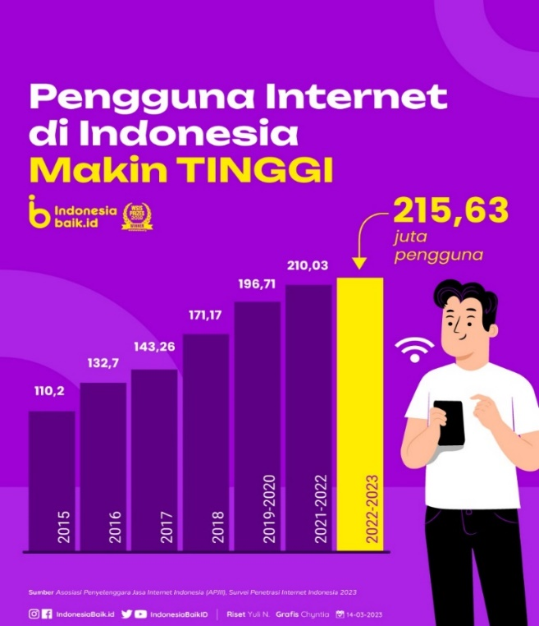

Gambar 1. 1 Data Penggunaan Internet Tahun 2022-2023 di Indonesia

(Sumber: Indonesiabaik.id)

Survei yang dilakukan oleh Asosiasi Penyelenggara Jasa Internet Indonesia (APPJII) mengatakan bahwa pengguna internet di Indonesia mencapai 215,63 juta pengguna pada periode tahun 2022-2023. Angka tersebut meningkat sekitar 2,67% dibandingkan dengan periode tahun sebelumnya yang hanya 210,03 juta pengguna. Jika dibandingkan dengan presentase yang ada setara dengan 78,19% dari total populasi Indonesia sebanyak 275,77 juta jiwa. Mengenai survey ini mengambil dari perilaku pengguna internet pada tahun 2022. Sementara hasil survey ini dilakukan dalam kurun waktu 10 januari hingga 27 januari 2023 yang dilakukan di 38 provinsi di Indonesia dengan total responden sekitar 8.510 responden.

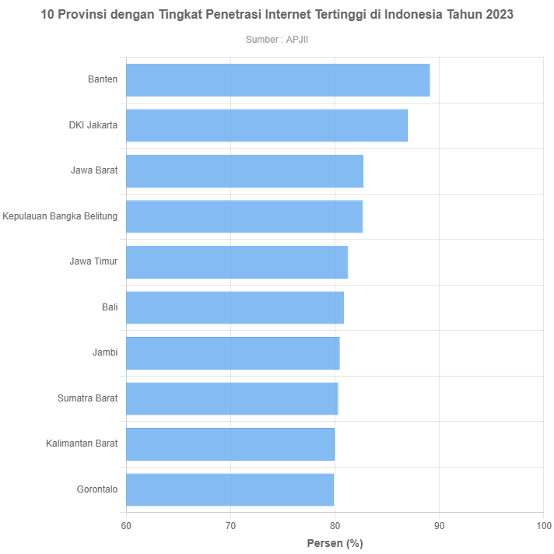

Gambar 1.2 Provinsi dengan tingkat penetrasi internet tertinggi di Indonesia

(Sumber: [Data.goodstats.id](https://data.goodstats.id/statistic/10-provinsi-dengan-tingkat-penetrasi-internet-tertinggi-di-indonesia-tahun-2023-LdHH4))

Beberapa provinsi dengan penggunaan internet tertinggi di Indonesia. Banten merupakan salah satu provinsi dengan presentase 89,10% dan di ikuti oleh DKI Jakarta dengan presentase 86,96%. Kemudian jawa barat dengan presentase 82,73%, Kepulauan Bangka Belitung 82,66%, Jawa Timur 81,26%, Bali 80,88%, Jambi 80,48% dan Sumatra Barat 80,31%.

Dengan adanya survey data diatas dan dibarengi dengan kemudahan yang didapatkan dari gawai tersebut tentunya dalam pemakaian gawai ini perlu di perhatikan secara khusus. Pemakaian gawai yang tidak bijak dan terlalu berlebihan tentunya memiliki kerugian yang amat nyata bagi penggunanya. Perkembangan dan trend dalam menggunakan gawai itu diharapkan tidak menimbulkan kerugian saja melainkan juga keuntungan positif dan bisa diarahkan untuk membangun sebuah peradaban yang lebih baik (AS Surokim, 2017:4). Di era sekarang ini gawai tidak hanya di miliki oleh orang dewasa saja tetapi juga anak anak direntan usia 6 hingga 12 tahun pun sudah memilikinya. Hal tersebut juga mungkin sudah tidak asing lagi bagi kita, keberadaan gawai nyatanya tidak bisa dilepaskan dan semakin beredar luas. Gawai yang menjadi salah satu wujud nyata pada teknologi sekarang ini memiliki aplikasi yang menyenangkan bagi anak usia 6 higga 12 tahun, kesenangan inilah yang mengibaratkan seperti menyihir anak anak untuk duduk diam berjam jam menikmati bermain gawai dan internet.

Anak dengan rentan usia 6 Hingga 12 tahun adalah manusia yang masih berproses dalam perkembangan dan juga pertumbuhan dimana mereka belum memiliki pemikiran yang utuh. Akan tetapi, memiliki cakupan usia dalam masa perkembangan yang begitu pesat. Pertumbuhan dan perkembangan anak sangat cepat berubah (Fauzi Rachmat & Hartati, 2021). Perubahan seperti bahasa, ucapan, fisik dan juga control emosional. Hal itu bisa saja terjadi karena beberapa factor, Salah satunya lingkungan. Dimana lingkungan dalam usia ini begitu beragam mulai dari lingkungan sekolah, bermain dan juga di lingkungan masyarakat. Pemberian gawai kepada anak usia 6 hingga 12 tahun merupakan salah satu langkah awal anak mengenal teknologi. Rasa keingintahuan yang tinggi terhadap gawai tentu saja akan memberikan sebuah perhatian yang yang lebih. Misalnya saja ketika sang anak melihat kemampuan dari gawai yang digunakan dengan mampu melihat tayangan dan suara sehingga membuat sang anak begitu penasaran akan gawai tersebut. Yang kemudian nantinya akan menjadikan sang anak menonton tayangan yang ada pada gawai tersebut.

Keluarga menjadi salah satu hal yang sangat penting bagi pembentukan sifat dan sikap anak. Orangtua tentunya memiliki tanggung jawab atas kewajiban untuk mengontrol dan ikut mengawasi setiap kegiatan informasi yang diterima oleh anak melalui gawai dan juga ikut serta berinteraksi saat anak bermain gawai dengan memberikan penjelasan yang baik dan benar (Wardah Nuroniyah, 2023:164). Penggunaan gawai yang nantinya tidak diimbangi dengan pengawasan ditakutkan akan menimbulkan dampak yang kurang baik bagi anak pada usia dini. dampak yang dirasakan terhadap manusiapun cukup beragam mulai dari segi kesehatan dan juga sampai sosial. Dampak yang dirasakan bisa bersifat positif dan juga negative. Untuk dampak positif yang diterima bisa meliputi menambah pengetahuan, mempermudah dalam hal berkomunikasi, sebagai alat hiburan dikala penat, dan sebagai media kreativitas anak. Akan tetapi fakta dilapangan, penggunaan gawai pada anak anak lebih banyak pada dampak negatifnya, seperti halnya rawan terhadap kejahatan, siklus perkembangan pada anak, kesehatan anak yang dapat terganggu, rentan terhadap paparan sinar radiasi gawai tersebut dan yang paling berbahaya mendapat ancaman *cyberbullying* ataupun pelecehan seksual. Dan dampak kecanduan terhadap pemakaian gawai menurut media online dari suara.com menyebutkan bahwa dampak kecanduan dari gawai pada anak 6 hingga 12 tahun ini membuat lebih sering menyendiri, merasa kesepian karena waktunya banyak digunakan dengan bermain gawai, lebih mudah stress, sulit untuk fokus belajar dan yang paling menonjol adalah emosional sang anak yang tidak terkontrol. Mereka tentu saja belum paham mengenai mana yang baik dan mana pula yang buruk.

Menurut (Syahda, 2024), tidak sedikit orangtua yang dengan sukarela memberikan gawai kepada anaknya dengan alasan agar tidak rewel dan agar anaknya tenang disaat orangtuanya sedang melakukan pekerjaan lain. Hal ini tentu saja bisa jadi boomerang bagi orangtua dan lingkungan sekitar karena dengan dibiasakannya mengakses gawai serta internet secara bebas (Acep Syaripudin, Deni Ahmad, 2020:37). Rasa ketergantungan terhadap gawai inilah yang kemudian akan mengancam keberadaan dunia anak utamanya pada tingkat emosional sang anak. Keseharian yang selalu lakukan oleh sang anak tidak lepas terhadap gawai tentu dapat menghambat proses perkembangan anak. Melalui peraturan perundang undangan yang tercantum pada pasal 28B ayat (2) UUD 1945 yang berbunyi “Setiap anak berhak atas kelangsungan hidup, tumbuh dan berkembang serta berhak atas perlindungan dari kekerasan dan diskriminasi” dengan adanya pasal tersebut dalam upaya tumbuh kembang menjadikan adanya fenomena seperti memberikan rasa khawatir dalam kesejahteraan anak. Dan yang terjadi pada persoalan penggunaan gawai ini muncul dari bagaimana pengguna bisa memanfaatkan fitur fitur canggih tersebut dengan bijak, baik dan benar. Pemakaian gawai tentunya dapat di bagi sesuai dengan rentan waktu yang beragam, pemakaian penggunaan gawai tersebut nantinya berdasarkan kepentingan akan penggunaan gawai tersebut, pemakaian dengan waktu rendah, sedang, dan tinggi. Menurut Alodokter.com pemakaian penggunaan gawai tersebut bisa dijabarkan sebagai berikut:

1. Pada anak usia di bawah 2 tahun tidak disarankan untuk diberikan akses pada gawai. hal tersebut dimungkinkan karena masih belum benar benar mengerti akan penggunaan gawai tersebut.
2. Anak dengan rentan usia 2-5 tahun disarankan hanya sekedar mengakses gawai dengan catatan waktu 1 jam/hari, hal itu juga perlu didampingi orangtua.
3. Anak dengan rentan usia 6 tahun ke atas di perbolehkan bermain gawai, akan tetapi dengan batasan waktu yang sudah disepakati bersama orangtuanya. Contohnya hanya diperbolehkan menggunakan disaat akhir pekan.

Pembagian penggunaan waktu inilah yang tentunya perlu kita siasati bersama bagaimana waktu yang pas untuk diri kita maupun anak anak. Tentunya adanya peran orangtua sebagai pendamping terdekat harus mampu mengawasi anak anaknya dengan baik. Menurut (Lestari, 2012) menyatakan bahwa peran orang tua adalah cara-cara yang digunakan oleh orang tua mengenai tugas-tugas apa saja yang mesti dijalankan dalam mengasuh anak. Dengan misalnya terdapat kebijakan kebijakan yang tercipta baik nantinya didalam ataupun diluar rumah tetapi tetap menciptakan system komunikasi yang baik dan sehat antara anak dan orangtua supaya tidak merubah perilaku anak akibat era globalisasi saat ini.

Sudah cukup banyak kasus yang berkaitan dengan penggunaan gawai secara berlebih terhadap anak, salah satunya pada tanggal 22 November 2023 terdapat kasus seorang siswa SD yang ditemukan tewas tergantung di kamar rumahnya di kecamatan Doro, Kabupaten Pekalongan. Kasus ini bermula ketika korban sedang bermain gawainya yang kemudian ditegur oleh orangtuanya agar berhenti. Tidak terima dengan teguran tersebut sang anak pergi ke kamar dan menguncinya. Pada waktu sore hari tepatnya jam 15.30 Wib, orang tua korban ingin membangunkan sang anak untuk segera berangkat mengaji. Akan tetapi setelah lama mengetuk pintu dan tidak ada jawaban dari sang anak, orangtuanya mengintip melalui lubang kecil yang berada di atas pintu kamar dan begitu terkejut orangtua korban melihat kejadian yang menimpa anaknya tersebut. Siswa SD tersebut meninggal diduga karena gawai yang sedang digunakan oleh almarhum disita oleh orangtuanya. Dan hasil dari pemeriksaan yang dilakukan oleh petugas puskesmas setempat mengatakan bahwa terdapat luka dileher seperti bekas jeratan, badan kaku dan pucat, serta keluar fases dari anus korban. Kasus ini tentu saja mengejutkan berbagai pihak utamanya para tetangga korban (Nadzib, 2023).

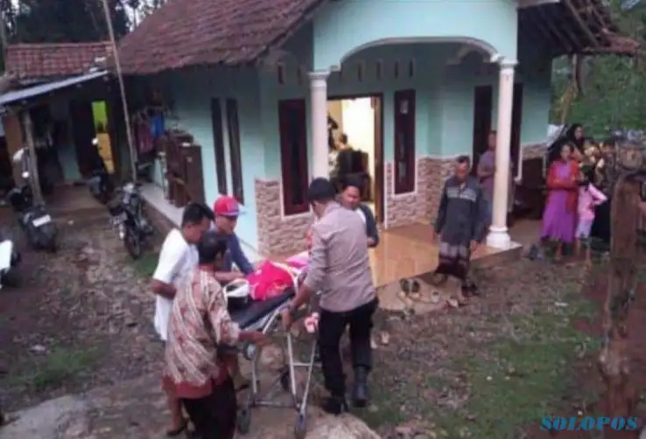

Gambar 1. 3 Dokumentasi saat jenazah korban bunuh diri

(Sumber: Solopos.com)

Dengan adanya berita tersebut bisa kita lihat bahwa kasus ini sudah tidak bisa kita pungkiri lagi akan akibat yang bisa merugikan bagi anak anak kita. dan dari berita ini pula tentunya akan menjadi sorotan tajam bagi para orangtua agar menjaga anaknya dari penggunaan gawai secara berlebih. Kenapa hal tersebut harus dilakukan? Sebagai orangtua tentu saja harus mengerti akan apa saja yang anak kita mainkan pada gawai yang sudah dipegangnya, dengan diberikan arahan arahan mengenai hal hal yang boleh dilakukan sesuai dengan usia mereka.

Dari berbagai kasus yang terjadi pada dasarnya disebabkan karena anak di bentuk berdasarkan tahap perkembangan. Perkembangan sosial emosional pada anak merupakan salah satu bentuk mengenali perasaan yang sedang terjadi. perkembangan emosinal pada masa kanak-kanak awal ditandai dengan munculnya emosi evaluatif yang disadari rasa bangga, malu, dan rasa bersalah, dimana kemunculan emosi ini menunjukkan bahwa anak sudah mulai memahami dan menggunakan peraturan dan norma sosial untuk menilai perilaku mereka. Semakin berjalannya proses pertumbuhan anak maka perkembangan emosionalnya juga akan ikut semakin kompleks dengan pengalaman yang mereka alami. Oleh karenanya, proses mengembangkan bisa diperoleh dari kesempatan merespons lingkungan terhadap anak (Nurhayati,M, 2023:18).

Di sebuah kehidupan tentu saja kita sebagai makhluk hidup sangat bergantung erat akan kaitannya dengan komunikasi, keterkaitan komunikasi dengan manusia tentunya tidak bisa dipisahkan. Komunikasi itu sendiri merupakan sebuah interaksi yang didalamnya terdapat proses pertukaran informasi ataupun pesan yang ingin disampaikan kepada satu orang dengan orang yang lainnya. Komunikasi terjadi ketika suatu sumber menyampaikan suatu pesan suatu penerima dengan niat yang disadari untuk mempengaruhi perilaku penerima. Pada era digital saat ini, tentunya banyak sekali hal hal yang menjadi persoalan dalam hubungan keluarga, utamanya orangtua dan anak yang di sebabkan komunikasi dalam keluarga yang tidak berjalan dengan baik, sehingga mengakibatkan sang anak merasa kurang di perhatikan oleh orangtuanya dan kemudian akan beralih pada dunia maya melalui perkembangan teknologi.

Dalam komunikasi pada keluarga itu sangat penting dijalankan, karena itu merupakan salah satu awal mula dalam membentuk sebuah perilaku utamanya pada proses komunikasi yang terjadi pada orangtua dan anak (Yustinus Joko Dwi Nugroho, 2023:83). Dari proses komunikasi tersebut sangat mempengaruhi proses tumbuh kembang anak. Perkembangan anak sebenarnya sebuah proses yang sangat kompleks, hal itu dibentuk atas dasar potensi diri anak yang bersangkutan dengan lingkungan sekitar. Penempatan diri seorang anak yang tepat perlu dididik sejak kecil sehingga dia memiliki sebuah pegangan hidup masa depan mereka. Penempatan diri pada posisi yang benar tentunya akan melahirkan kegiatan komunikasi yang baik dari waktu ke waktu.(William Chang, 2018). Selain itu dengan adanya komunikasi yang terjalin dengan baik maka akan membentuk sebuah perilaku yang baik juga antara orangtua dan anak, oleh karenanya mayoritas anak tentu saja akan meniru hal yang sama terhadap apa yang dilakukan oleh orangtuanya. Oleh sebab itu orangtua harus menjadi contoh yang dapat memberikan energi positif bagi kehidupan sang anak dengan memberikan sebuah arahan arahan yang nantinya dapat dipatuhi dengan baik oleh sang anak. Sejatinya pada hubungan orangtua dan anak bergantung pada orangtuanya itu sendiri. Melalui keluarga, anak dibimbing untuk mengembangkan kemampuan dan kreativitasnya serta menyimak nilai-nilai soial yang berlaku (Oxianus Sabarua & Mornene, 2020).

Komunikasi orangtua dan anak melalui ruang lingkup keluarga merupakan salah satu komunikasi interpersonal. Komunikasi interpersonal sendiri menurut Joseph De Vito (Ratu & Caropeboka, 2020) mengungkapkan bahwa komunikasi interpersonal dilakukan oleh dua orang yang mana dalam melakukan penyampaian pesannya dilakukan secara langsung oleh komunikator kepada komunikan. Komunikasi interpersonal ini mewajibkan pelaku secara langsung untuk bertatap muka antara dua orang atau lebih yang mana dari masing masing pelaku membawa informasi yang sifatnya bisa saling memahami satu dengan yang lainnya sehingga nantinya bisa dikatakan sebagai komunikasi interpersonal yang efektif. Dengan kata lain efektifitas yang disebutkan tadi karena komunikasi yang ada didalam sebuah keluarga memiliki skema tertentu yang mana sangat menentukan bagaimana anggotanya berkomunikasi (Tuti Bahfiarti, 2016:79).

Pada hakikatnya, pada anak usia dini tentu saja belum waktunya untuk mengenal dunia gawai. Orangtua selaku pihak terdekat dengan sang anak sejatinya masih perlu mengembangkan berbagai aspek untuk sang anak. Mulai dari aspek sosial, aspek fisik, aspek perkembangan kreativitas sang anak dan juga aspek perkembangan tingkat emosional sang anak. Dari aspek tersebut tentunya kita juga memahami bahwa anak masih memerlukan kegiatan diluar seperti halnya bermain yang dapat memberikan stimulus yang baik bagi otak sang anak. Seperti halnya yang terjadi di Desa Adiwerna Kecamatan Adiwerna Kabupaten Tegal

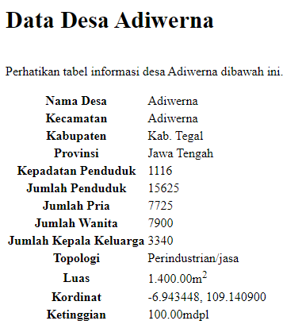

Gambar 1. 4 Data Desa Adiwerna

(Sumber : <https://adiwerna.tegal.website)>

Dimana Desa Adiwerna menjadi salah satu desa terpadat di kecamatan adiwerna yang memiliki kepadatan penduduk 1.116 Jiwa/km2 dengan kata lain memiliki 15.626 jumlah penduduk. Desa Adiwerna sendiri memiliki tempat Pendidikan Sekolah Dasar yang cukup banyak. Terdapat 7 Sekolah Dasar dengan cakupan keseluruhan data anak dengan rentan usia 6 hingga 12 tahun sekitar 1.236 anak pada data web kemdikbud. Dari kepadatan penduduk dan juga fasilitas Pendidikan yang ada di desa adiwerna inilah tentu saja akan ada banyak temuan anak dengan rentan usia 6 hingga 12 tahun yang sudah mempunyai dan juga menggunakan gawai untuk sarana hiburan mereka. Penggunaan gawai yang tidak hanya dilakukan ketika didalam rumah melainkan diluar rumah membuat kasus pencurian gawai pada anak sering terjadi.

Tabel 1.4 Data pencurian gawai pada anak tahun 2023 Desa Adiwerna

|  |  |
| --- | --- |
| **Wilayah** | **Banyaknya kasus** |
| RW 01 | 1 |
| RW 02 | 1 |
| RW 03 | - |
| RW 04 | 2 |
| RW 05 | 1 |
| RW 06 | 1 |
| RW 07 | 2 |
| Jumlah | 8 Kasus per tahun |

Sumber: Ketua Rw Desa Adiwerna

Dari data tersebut membuat peneliti ingin mengetahui lebih dalam sejauh mana penggunaan gawai pada anak di Desa Adiwerna yang membuat kasus pencurian gawai cukup tinggi serta dampak yang sudah dirasakan akibat penggunaan gawai tersebut. Dari sinilah orangtua sebagai pendamping serta guru pertama bagi sang anak yang begitu dekat harus mampu mendampingi serta membimbing anaknya pada saat menggunakan gawai. Hal ini sangat erat kaitannya dengan peran orangtua yang mana sebagai fasilitator dalam mendisplisikan anak guna menjalin kedekatan dan juga komunikasi yang baik terhadap sang anak (Khadijah, 2021:68). Peran tersebut tentu saja harus dijalankan agar proses pendampingan tidak dirasa sia sia, sehingga tidak terjadi rasa ketergantungan pada perkembangan anak dalam penggunaan gawai.

Berdasarkan latar belakang yang sudah dijelaskan di atas mengenai mengapa saya memilih judul tersebut adalah untuk mengetahui bagaimana orangtua dalam mengawasi pemakaian gawai terhadap anak usia dini. Karena dengan pemilihan gawai sebagai alat untuk sarana hiburan bagi anak usia dini nantinya akan menimbulkan ancaman tersendiri utamanya pada aspek tingkat emosional yang tidak bisa di kontrol. Mereka tentu saja belum paham mengenai mana yang buruk dan juga mana yang baik bagi diri mereka, oleh karenanya orangtua selaku orang terdekat dari sang anak harus mampu mengawasi akan dampak yang ditimbulkan oleh penggunaan gawai dengan cara mengkomunikasikan dengan baik kepada sang anak. Maka dari itu peneliti akan melakukan penelitian dengan judul

**“STRATEGI KOMUNIKASI ORANGTUA DALAM MEMANTAU PERKEMBANGAN EMOSIONAL ANAK PADA PEMAKAIAN GAWAI DI DESA ADIWERNA KABUPATEN TEGAL”**

## Rumusan Masalah

Dari latar belakang diatas yang menjadi rumusan masalah dalam melakukan penelitian ini adalah bagaimana strategi komunikasi orangtua dalam memantau perkembangan emosional anak pada pemakaian gawai di Desa Adiwerna Kabupaten Tegal?

## Tujuan Penelitian

Berdasarkan rumusan masalah yang sudah dijelaskan di atas maka tujuan dari penelitian ini adalah untuk mengetahui bagaimana strategi komunikasi orangtua dalam memantau perkembangan emosional anak pada pemakaian gawai di Desa Adiwerna Kabupaten Tegal.

## Manfat Penelitian

Adapun manfaat yang diharapkan peneliti dengan adanya penelitian ini yaitu:

1. Manfaat Praktis

Penelitian ini diharapkan berguna untuk memberikan pemahaman kepada orangtua yang memiliki anak untuk mengawasi dan juga mendampingi sang anak dalam penggunaan gawai.

1. Manfaat Teoritis

Penelitian ini diharapkan dapat menambah wawasan pengetahuan peneliti akan betapa pentingnya ilmu yang sudah di pelajari utamanya pada ilmu komunikasi.

# BAB II

# TINJAUAN PUSTAKA

1. Kerangka Teori

Kerangka teori di gunakan salah satunya melalui pemahaman yang bisa digambarkan sesuai dengan rancangan dari bahan penelitian. Kerangka teori pada umumnya memfokuskan pada relasi yang terjadi pada variabel yang satu dengan variabel yang lainnya. Keterkaitan kerangka dari berbagai variabel inilah yang nantinya bisa di gambarkan secara keseluruhan dengan sebab akibat yang terjadi pada fenomena tersebut. Hal ini guna memberikan kemudahan peneliti dalam mengolah data penelitian, memilih metode penelitian serta memberikan pandangan secara luas mengenai temuan penelitian.

1. Penelitian Terdahulu

Penelitian yang sudah dilakukan oleh peneliti lain dapat menjadi sumber referensi bagi peneliti ini serta sebagai perbandingan pada teori yang nantinya untuk mengetahui hasil dari peneliti tersebut. Dari penelitian terdahulu inilah peneliti tidak menemukan penelitian dengan konsep ataupun judul yang sama. Akan tetapi, penulis mengangkat beberapa penelitian sebagai sumber dalam memperkaya kajian pada penelitian penulis. Pada bagian ini peneliti sudah mencantumkan hasil penelitian terdahulu terkait penelitian yang hendak dilakukan dan berikut adalah hasil penelitian terdahulu yang dapat menjadi acuan dalam penelitian ini:

1. Muh. Riswan (2022), judul: Strategi komunikasi orangtua dalam mengurangi ketergantungan gawai pada anak usia dini di kecamatan Mattiro Bulu Kabupaten Pinrang. Tujuan penelitian ini dibuat karenanya inginmengetahui bagaimana strategi komunikasi dari orangtua dalam mengurangi rasa ketergantungan gawai pada anak usia dini di Kecamatan Mattiro Bulu Kabupaten Pinrang. Jenis dari penelitian ini menggunakan penelitian kualitatif.
2. Muhammad Tegar Meilanda (2021), Judul: Analisis perilaku kecanduan gadget dikalangan anak remaja pada era new normal di Desa Talang Kering Kabupaten Bengkulu Utara Tahun 2021.Tujuan dari penelitian ini dibuat karenanya ingin mengetahui perilaku kecanduan gadget dikalangan anak remaja pada era new normal di Desa Talang Kering Kabupaten Bengkulu Utara Tahun 2021. Penelitian ini juga menggunakan metode kualitatif.
3. Shinta Meliasari (2021), Judul: Analisis dampak penggunaan gadget terhadap perilaku peserta didik kelas v di SDN 03 Penumpangan Baru Tulang Bawang Barat. Tujuan penelitian ini dibuat untuk mengetahui dampak dari penggunaan gadget terhadap perilaku peserta didik kelas v di SDN 03 Penumpangan Baru Tulang Bawang Barat. Jenis penelitian ini juga menggunakan metode deskriptif kualitatif.

Tiga contoh penelitian terdahulu di atas yang memiliki kemiripan relevan dengan tema yang sedang peneliti buat, maka ketiga peneliti tersebut menjadi sebuah perbandingan dengan data data yang nantinya akan peneliti peroleh.

Tabel 2. 1 Penelitiaan Terdahulu

|  |  |  |
| --- | --- | --- |
|  | **Judul** | “Strategi Komunikasi orangtua dalam mengurangi ketergantungan gawai pada anak usia dini di Kecamatan Mattiro Bulu Kabupaten Pinrang” (2022) |
| **Nama Peneliti** | Muh. Riswan |
| **Metode Penelitian** | Deskriptif Kualitatif |
| **Hasil Penelitian** | Interaksi yang terjadi antara orangtua dan anak tentu saja sangat diperlukan dalam upaya mengurangi rasa ketergantungan anak pada gawai dengan mengajak anak bermain bersama, orangtua cenderung memainkan permainan yang melibtkan sensor motoric anak guna proses perkembangan anak tetap berjalan dengan semestinya. Tak hanya itu mengenai Batasan waktu juga tidak luput dari pembahasan bagaimana orangtua harus bersikap tegas mengenai waktu dalam penggunaan gawai |
| **Perbedaan** | Penelitian ini memiliki perbedaan pada lokasi penelitian |
| **2** | **Judul** | “Analisis Perilaku Kecanduan Gadget di Kalangan Anak Remaja Pada Era New Normal Di Desa Talang Kering Kabupaten Bengkulu Utara Tahun 2021” |
| **Nama Peneliti** | Muhammad Tegar Meilanda |
| **Metode Penelitian** | Kualitatif |
| **Hasil Penelitian** | Remaja tentu saja mendapatkan banyak sekali manfaat positif dari penggunaan gawai terlebih lagi pada rentan usia remaja ini turut membantu dalam mengakses berbagai informasi maupun materi pelajaran. Akan tetapi remaja yang menghabiskan waktunya lebih dari 7 jam perhari dalam menggunakan gawai tidak memikirkan dampak yang akan terjadi pada kesehatan dirinya. Tak hanya itu, dengan penggunaan gawai secara berlebih nyatany juga dapat menguras kantong karena digunakan untuk pembelian kuota internet sebagai akses dalam penggunaan gawai. |
| **Perbedaan** | Lokasi penelitian dan subjek penelitian berbeda |
| **3** | **Judul** | “Analisis Dampak Penggunaan Gadget Terhadap Perilaku Peserta Didik Kelas V DI SDN 03 Penumpangan Baru Tulang Bawang Barat” (2021) |
| **Nama Peneliti** | Shinta Meliasari |
| **Metode Penelitian** | Deskriptif Kualitatif |
| **Hasil Penelitian** | Hasil dari penelitian ini menunjukan bahwa perilaku merupakan tindakan ataupun perbuatan seseorang hasil dari cara mereka berpikir. Penyimpangan perilaku yang terjadi di mulai dengan pemikiran yang keliru akan nalurinya. Perubahan perilaku yang terjadi juga bisa terjadi karena factor lingkungan, oleh karenanya kualitas seseorang bisa dilihat melalui bagaimana kemampuan mereka dalam menerima diri dari perilaku positif dalam mengatasi sebuah masalah. |
| **Perbedaan** | Perbedaan terletak pada objek penelitian, tempat penelitian dan waktu penelitian. |

1. Teori Skema Hubungan Keluarga

Teori yang akan peneliti gunakan yaitu menggunakan sebuah teori skema hubungan keluarga. Teori skema hubungan keluarga sendiri merupakan sebuah teori yang membahas mengenai sebuah pemahaman dengan cara berinteraksi di dalam sebuah keluarga pada waktu tertentu. Teori ini pada umumnya terjadi pada diri sendiri, diri orang lain dan hubungan yang sudah dikenal dengan memberikan sebuah gambaran mengenai bagaimana cara berinteraksi dalam suatu hubungan (Setiap & Poire, 2006 : 11)

Teori skema hubungan keluarga dikemukakan oleh Mary Anne Fitzpatrick dimana sangat erat kaitannya dengan konsep komunikasi pada sebuah keluarga. Konsep komunikasi yang terjadi disini terdiri dari orangtua yang mencakup ayah dan ibu serta sang anak yang merupakan sebuah objek dalam sebuah system. Jika salah satu factor yang ada pada system terganggu maka tentu saja akan mempengaruhi anggota keluarga yang lain. Seperti halnya pada kasus yang akan peneliti teliti, Dimana jika sang anak (factor) mengalami gangguan yang diakibatkan oleh penggunaan gawai terhadap perkembangan emosionalnya maka tentu saja akan mempengaruhi anggota keluarga yang lain.

Dalam praktiknya Fitzpatrick menjelaskan bahwa telah mengidentifikasi 4 type keluarga berdasarkan teori skema hubungan keluarga miliknya, diantaranya: (1) *konsensual*; (2) *pluralistis*; (3) *protective*; (4) *laissez faire*. Dari ke empat type keluarga tersebut terdapat orangtua dengan tipikal yang dapat di tentukan melalui cara mereka menggunakan waktu, berbicara, kesempatan serta dalam mengungkapkan sebuah perasaan. Dan berikut adalah penjelasan mengenai 4 type keluarga berdasarkan teori skema hubungan keluarga Fitzpatrick:

1. *Type konsensual*

Pada *type konsensual* ini terdapat tingkat percakapan yang begitu tinggi. Keluarga dengan tipe konsensual ini lebih sering meluangkan waktu bersama dengan sering berkumpul dengan anggota keluarganya. Dalam proses pengambilan sebuah Keputusan, orangtua menjadi kiblat bagi anggota keluarga yang lainnya.

Dalam proses komunikasi yang terjalin pada type keluarga konsensual sangat menghargai komunikasi yang terjadi. Orangtua dengan tipe ini pada umumnya mau untuk mendengarkan masukan dan keluhan dari anggota keluarga yang lainnya termasuk anak anaknya. Akan tetapi, orangtua memiliki kewenangan dalam keluarga ini dan orangtua tetap memberikan sebuah penjelasan mengenai apa saja alasan yang mendasar mengenai sebuah pengambilan keputusan agar sang anak mengerti dan dapat memahami penjelasan tersebut dengan baik.

1. *Type pluralistis*

Keluarga dengan *type pluralistis* merupakan sebuah keluarga dengan tipe lebih cenderung sering melakukan komunikasi akan tetapi jarang untuk memahami kepatuhan yang berlaku dalam keluarga tersebut. Pada setiap anggota keluarga diperkenankan untuk berbicara secara langsung dan terbuka, tetapi pada keputusan yang akan di ambil menghasilkan sebuah keputusan yang berbeda beda. Hal ini memiliki makna bahwa setiap anggota membuat sebuah keputusan individual sesuai dengan persepsi masing masing namun tetapi menghargai komunikasi yang terbuka.

Type keluarga pluralistis ini seringkali menghabiskan waktu bersama namun orangtua tidak lagi dibutuhkan untuk dapat mengawasi anak anaknya dalam melakukan sesuatu. Karena setiap pandangan dinilai berdasarkan kebaikkan yang dilakukan oleh setiap anak anaknya.

1. *Type protective*

*Type protective* merupakan sebuah keluarga yang memiliki tingkat percakapan yang sangat rendah tapi tinggi dengan kepatuhan antar anggota keluarga yang lain. Cara untuk mendapatkan sebuah kepatuhan itu sendiri dengan lebih sering mengatakan sesuatu hal buruk mengenai apa yang akan terjadi jika terdapat anggota keluarga yang tidak patuh. Misalnya saja dengan sebuah ancaman ataupun menumbuhkan rasa ketakutan.

Fitzpatrick mengatakan bahwa keluarga dengan *type protective* ini merupakan sebuah keluarga yang *emotionally divorced* (bercerai secara emosional). Hal tersebut diungkapkan karena pada umunya tipe keluarga ini seringkali mengalami persoalan ataupun konflik dan mereka tidak bisa mengatur tindakan dalam persoalan yang terjadi.

1. *Type laisses fairez*

Pada type keluarga yang terakhir yaitu *laisses fairez* menjelaskan bagaimana komunikasi yang terjalin jarang terjadi. Dengan kata lain anak anak sekedar sedikit mempelajari nilai yang ada pada komunikasi yang terjalin di keluarganya dan menitik beratkan pada pengambilan keputusan sendiri dan antar anggota keluarga tidak saling memperdulikan satu dengan yang lainnya. Hal ini tidak lain disebabkan oleh orangtua yang kurang memberikan bimbingan kepada anggota keluarganya serta keterbatasan waktu untuk bersama sama.

Dalam teori skema hubungan keluarga menjelaskan bahwa komunikasi keluarga tentunya memiliki gambaran atas skema tertentu yang mana nantinya bisa menentukan bagaimana anggota keluarga berkomunikasi satu dengan yang lainnya. Proses komunikasi dengan anggota keluarga lainnya pada waktu tertentu bisa saja diarahkan melalui skema khusus yang kemudian beralih ke skema keluarga dan diakhiri oleh skema umum. Artinya dalam penelitian ini skema khusus yang dimaksud adalah bagaimana strategi komunikasi yang dilakukan oleh orangtua dalam upaya memantau penggunaan gawai pada anaknya dan kemudian beralih ke skema keluarga dimana pada skema keluarga ini terjadi proses interaksi dalam sebuah keluarga dari hati ke hati mengenai dampak penggunaan gawai berlebih guna dapat di pahami oleh sang anak dan pada skema umum membahas mengenai bagaimana sebagai orangtua tetap memantau penggunaan gawai oleh sang anak secara keseluruhan utamanya pada perkembangan emosionalnya.

Teori skema hubungan keluarga ini tentunya sejalan dengan penelitian yang akan di teliti guna memahami strategi komunikasi yang dilakukan oleh orangtua dalam memantau perkembangan emosional anak pada pemakaian gawai. hal tersebut juga bertujuan guna menciptakan hubungan yang baikpula antara orangtua dan anak serta juga dapat memberikan sebuah pengertian kepada anak-anak mengenai bahayanya penggunaan gawai jika tidak digunakan sebagaimana mestinya.

1. Definisi Konsep

Definisi konsep merupakan istilah dari konsep abstrak yang bisa di jelaskan melalui pembahasan secara rinci untuk sebuah pemahaman yang lebih baik. Subbab yang akan dijelaskan tentunya dapat membantu anda untuk memahami hubungan antara istilah istilah.

1. Strategi

Kata strategi berasal dari bahasa Yunani strategos yang memiliki makna “seni umum”, kemudian istilah tersebut dijadikan kata sifat menjadi strategia “keahlian militer”. Kata strategos memiliki makna sebagai sebuah suatu keputusan dalam melakukan suatu tindakan ataupun perbuatan dalam jangka waktu tertentu dengan segala akibat yang ada serta penyebaran informasi yang relevan terhadap kemungkinan terjadinya kebocoran informasi oleh para pesaing. Menurut pakar strategi Hamel dan Prahalad (1995) menjabarkan pengertian strategi “Strategi merupakan tindakan yang bersifat incremental (senantiasa meningkat) dan terus-menerus, serta dilakukan berdasarkan sudut pandang tentang apa yang diharapkan oleh para pelanggan di masa depan. Dengan demikian, strategi hampir selalu dimulai dari apa yang dapat terjadi dan bukan dimulai dari pada yang terjadi.”

Strategi juga bisa dikatakan sebagai upaya yang erat kaitannya dengan perencanaan dan juga gagasan. Pada strategi yang bagus didalamnya terdapat komposisi tim sehingga dapat membantu sesuai dengan prinsip dari gagasan yang akan dilaksanakan. Strategi inilah yang kemudian akan menunjukkan gambaran umum mengenai rencana besar dan rencana penting pada setiap organisas. Sebuah keberhasilan jika dikelola dengan baik tentunya memiliki strategi khusus.

1. Komunikasi

Istilah komunikasi berasal dari bahasa latin communis yang memiliki makna membangun kebersamaan antara dua orang atau lebih. Komunikasi merupakan proses interaksi antara dua orang atau lebih yang mana dalam proses penyampaian pesan terdapat ide, gagasan, pemikiran ataupun perasaan yang bisa dapat dipahami dan juga memiliki timbal balik. Dan Menurut Wursanto (2001:31) dalam (Oktavia, 2016) komunikasi adalah proses kegiatan pengoperan/penyampaian warta/berita/informasi yang mengandung arti dari satu pihak (seseorang atau tempat) kepada pihak (seseorang atau tempat) lain dalam usaha mendapatkan saling pengertian.

Komunikasi merupakan aspek yang begitu penting dalam kehidupan manusia tentunya terbentuknya komunikasi memiliki sebuah tujuan dan tujuan terciptanya komunikasi itu sendiri adalah untuk merubah perilaku, gagasan, ide, informasi, dan pesan baik itu yang tersirat maupun tersurat dengan melalui komunikator kepada komunikan (penerima pesan).

**II.4.2.1 Bentuk Komunikasi**

Pada sebuah komunikasi tentu saja didalamnya memiliki beberapa bentuk ataupun model komunikasi yang menunjang pesan atau informasi tertuju pada penerima pesan. Berikut adalah bentuk komunikasi yang meliputi:

1. Komunikasi Intrapersonal (*Intrapersonal Communication*)

Proses komunikasi intrapersonal ini terjadi pada diri sendiri. Komunikasi intrapersonal sendiri dilakukan melalui proses tanya jawab dalam diri sendiri yang kemudian diperoleh suatu keputusan yang diambil oleh atas dasar pemikiran kita. Dibandingkan dengan bentuk komunikasi yang lainnya, komunikasi intrapersonal lebih sering terjadi dan sifatnya berulang.

1. Komunikasi antarpersonal (*Interpersonal Communication*)

Proses komunikasi yang terjadi pada komunikasi intrapersonal ini terbentuk antara seseorang dengan orang lain secara bertatap langsung maupun menggunakan media sebagai alat bantu. Dalam komunikasi antarpersonal menginterpretasikan sebuah makna yang ada pada diri kita dengan hubungan yang terjadi. Kesemuanya itu melalui proses berfikir yang menarik sebuah kesimpulan.

1. Komunikasi kelompok (*Group Communication*)

Bentuk komunikasi yang terjalin pada komunikasi kelompok sesuai dengan namanya, yaitu proses komunikasi yang dilakuan dalam suatu kelompok dengan tujuan menemukan kesepakatan atas persoalan yang ada. Misalnya Ketika sedang berdiskusi kelompok, seminar atau bahkan rapat.

1. Komunikasi massa (*Mass Communication*)

Komunikasi massa terjadi melibatkan banyak orang. Banyak yang menyebutkan bahwa komunikasi massa berkaitan juga dengan media sebagai alat untuk menyebarluaskan informasi atau pesan yang ingin disampaikan kepada khalayak ramai.

**II.4.2.2 Faktor penghambat dan pendukung komunikasi**

Komunikasi yang terjadi pada dasarnya tidak selalu berjalan sesuai apa yang kita inginkan. Menurut Effendy (2003) menyatakan bahwa beberapa ahli komunikasi menyatakan bahwa tidaklah mungkin seseorang melakukan komunikasi yang sebenar benarnya efektif. Ada banyak hambatan yang dapat merusak komunikasi. Segala sesuatu yang menghalangi kelancaran komunikasi disebut sebagai gangguan (*noise*). DeVito (2009) menyatakan bahwa hambatan komunikasi memiliki pengertian bahwa segala sesuatu yang dapat mendistorsi pesan, hal apapun yang menghalangi penerima menerima pesan. Berikut adalah factor pendukung dan penghambat dari adanya komunikasi

1. Faktor pendukung komunikasi
2. Memiliki kesamaan pesan

Kesamaan pesan yang dimaksud adalah ketika pada saat akan disampaikan sehingga kemungkinan terjadinya penyimpangan makna pesan sangat sedikit.

1. Terdapat feedback

Feedback dari komunikasi yang tentunya dapat memudahkan proses terjadinya komunikasi karena memperoleh respon yang cepat sehingga terjadi komunikasi yang baik dan efektif.

1. Kemampuan berpikir

Terjadinya proses komunikasi dari komunikator tentu saja sangat mempengaruhi kualitas dari komunikasi tersebut. Apabila si komunikator lebih memiliki pembahasan yang tinggi sedangkan penerima pesan sulit memahami apa yang sedang dibicarakan maka si pemberi pesan harus bisa menjelaskan dengan bailk. Hal tersebut yang menjadikan kemampuan berpikir diperlukan sebagai factor pendukung agar proses komunikasi bisa menjadi lebih efektif.

1. Media komunikasi

Media komunikasi sendiri diperlukan sebagai media pengantar yang nantinya dapat membawa pesan ataupun informasi yang efektif dengan cepat.

1. Faktor penghambat komunikasi
2. Hambatan psikologis

Hambatan psikologis ini tentu saja sering terjadi dalam proses komunikasi. Hal ini biasanya dipengaruhi apabila proses komunikasi melibatkan perasaan sedih, kecewa, marah dan juga situasi psikologis lainnya.

1. Hambatan dari pengirim pesan

Hambatan yang dimaksud ketika pesan yang akan disampaikan belum begitu dipahami oleh pengirim pesan. Hal ini juga erat kaitannya dengan situasi perasaan yang akibatnya bisa mempengaruhi kualitas komunikasi

1. Hambatan media

Pada umumnya hambatan media ini terjadi karena penggunaan media yang erat kaitannya dengan internet. Dimana kualitas internet pada media ini harus dengan kondisi yang baik seperti halnya kualitas signal internet.

1. Hambatan penerima pesan

Hambatan dari penerima pesan biasanya karena kurangnya pemahaman dan perhatian dari penerima pesan pada saat mendengarkan pesan.

1. Gawai

Gawai merupakan salah satu bagian nyata yang berjalan seiringan dengan perkembangan IPTEK pada era sekarang ini. Menurut Derry (2014: 7) dalam (Promosi & Dan, 2020) gawai merupakan sebuah perangkat atau instrument elektronik yang memiliki tujuan dan fungsi praktis untuk membantu pekerjaan manusia. Sedangkan menurut Jati dan Herawati (2014) dalam (Nurmalitasari, 2015:22) mengatakan bahwa gawai adalah sebuah media yang digunakan sebagai salah satu alat komunikasi modern yang dapat semakin mempermudah kegiatan komunikasi manusia.Bagian dari teknologi atau barang dari teknologi adalah gawai. Gawai juga salah satu bentuk kemajuan pada perkembangan teknologi yang memiliki kebaruan kebaruan yang bisa dapat membantu kegiatan manusia menjadi lebih mudah. Cakupan gawai itu sendiri tidak hanya sekedar handphone saja, gawai juga sebagai sebuah instrument terbaru yang bisa mencakup dalam bentuk dvd, ipad, laptop, kamera digital, dsb. Selain itu dengan keberadaan gawai di kalangan masyarakat juga membuat pola kehidupan manusia dalam segi pola pikir dan perilaku memiliki pengaruh yang baik.

Gawai sendiri bisa dikatakan sebagai sebuah alat yang begitu penting, yang mana dapat digunakan pada segala bidang kehidupan seperti halnya peralatan elektronik lainnya. Akan tetapi dengan banyaknya gawai juga dapat menjadi mata pisau bagi penggunanya jika tidak dipergunakan dengan baik. Dampak sosial yang nyata adanya atas kehadiran teknologi seperti inilah dapat dijumpai secara pribadi maupun pada ruang lingkup sosial karena intervensi atas penolakan adanya inovasi baru di bidang teknologi. Penggunaan gawai inilah yang nantinya dapat mempengaruhi kualitas diri kita mengenai bagaimana memanfaatkan teknologi sekarang ini dengan baik.

Keberadaan gawai tentunya menjadikan sebuah kemajuan dalam bidang teknologi yang membuat seseorang dapat mengaplikasikannya dengan merasa selangkah lebih maju dari keadaan sebelumnya. Keberadaan gawai inilah yang tentu saja mempermudah kehidupan utamanya dalam perihal komunikasi.

1. Pemakaian Gawai

Menurut Yuniar & Nurwidawati (2013) dalam (Promosi & Dan, 2020) Pemakaian merupakan tingkat keseringan seseorang dalam melakukan suatu kegiatan tertentu yang di dasarkan rasa senang terhadap kegiatan yang dilakukan. Kecanggihan inilah yang dirasakan oleh pengguna teknologi era sekarang ini memang seringkali membuat diri kita lupa akan intensitas dari pemakaian gawai disetiap harinya. Bagi orang dewasa seperti kita ini tentu saja dengan adanya gawai dapat membantu memudahkan urusan kepentingan pekerjaan, sedangkan bagi anak dengan rentan usia 6 hingga 12 tahun lebih banyak hanya untuk kepentingan semata saja. Untuk itu pemakaian gawai tentu saja perlu di perhatikan secara khusus, pemakaian gawai yang tidak sesuai dan berlebihan bisa saja dapat menimbulkan dampak negative bagi penggunanya. Berikut adalah dampak negative jika pemakaian gawai dilakukan secara berlebih oleh anak dengan rentan usia 6 hingga 12 tahun:

1. Menimbulkan rasa malas kepada anak.

Kesenangan yang diperoleh anak melalui gawai ini bermula saat pemakaian gawai hanya untuk bermain game. Dengan rentan waktu yang lama dan dibarengi dengan kesenangan terhadap gawai bisa saja hal tersebut menjadi sebuah kebiasaan baru yang mengakibatkan ketergantungan terhadap gawai tersebut karena pemakaian gawai yang tidak teratur.

1. Mengakses yang tidak selayaknya untuk di akses

Pada masa anak anak tentu saja mereka belum mengerti akan apa saja yang dia akses. Beberapa hal yang mungkin dapat terjadi akibat pemakaian gawai yang tidak teratur salah satunya mengakses sesuatu hal yang tidak sepatutnya untuk di akses.

1. Kesehatan mata

Pemakaian gawai pada anak juga berpengaruh pada kesehatan anak itu sendiri. Hal tersebut dikarenakan pada anak anak masih sangat rentan terkena sinar radiasi yang dihasilkan oleh gawai. sudah banyak kasus disekitar kita yang mana banyak anak anak sudah menggunakan kacamata padahal usia mereka dibilang masih sangat muda.

1. Kurang fokus belajar

Pada anak rentan usia 6 hingga 12 tahun tentunya sedang berada pada usia produktif belajar. akan tetapi jika dibarengi dengan pemakaian gawai yang berlebih tentu saja akan mengakibatkan kondisi yang dapat mempengaruhi sang anak dengan tidak bisa focus dan konsentrasi disaat belajar. karena tentunya yang ada di pikiran anak hanyalah bermain gawai.

1. Mengeluarkan kata kata kasar

Kasus yang sering terjadi selanjutnya adalah ketika sang anak tidak dapat mengontrol apa yang dia ucapkan. Banyak dilingkungan kita kasus seperti ini. Misalnya saja ketika anak sedang bermain game dan mengalami kekalahan, tak jarang sang anak tidak menerima atas kekalahan tersebut yang kemudian mengeluarkan ucapan yang tidak pantas.

1. Perkembangan Emosional

Perkembangan emosional anak sangat erat kaitannya dengan kemampuan dalam mengembangkan sikap percaya diri, empati dan juga kejujuran. Dari banyaknya penelitian yang dilakukan mengenai emosi hasilnya menunjukkan bahwa emosi memiliki peran yang penting dalam proses perkembangan anak. Perkembangan sosial emosional anak terdiri dari dua aspek yang berbeda namun saling terkait dan tidak dapat dipisahkan. Dengan kata lain, membahas perkembangan emosional anak harus melibatkan juga perkembangan sosialnya, dan sebaliknya, membahas perkembangan sosial anak harus mempertimbangkan aspek emosionalnya. Perilaku sosial anak sangat terkait dengan perilaku emosionalnya, meskipun pola keduanya mungkin berbeda (Age & Hamzanwadi, 2020).

Berhubungan dengan kualitas-kualitas emosi anak, antara lain nilai-nilai tentang sikap hormat, tata krama atau sopan-santun, kesabaran dalam menyelesaikan masalah masalah, serta toleransi yang menjadi dasar terbentuknya sikap empati anak. Demikian, anak-anak akan tumbuh dan berkembang menjadi pribadi yang cerdas, baik secara intelektual maupun emosional, yang akhirnya menjadi dasar bagi kecerdasan yang lain, yaitu kecerdasan sosial, moral, dan spiritual. Pengendalian emosi yang begitu penting dalam kehidupan tentunya harus dibarengi dengan penyesuaian diri kita dan sosial. Sukar mempelajari emosi anak-anak karena informasi tentang aspek emosi yang subjektif hanya dapat diperoleh dengan cara introspeksi sedangkan anak-anak tidak dapat menggunakan cara tersebut dengan baik karena mereka masih berusia sedemikian muda.

Menurut (Setyowati, 2013), pola komunikasi yang demokratis dan interaktif secara kultural pada akhirnya akan menentukan keberhasilan proses sosialisasi pada anak. Proses sosialisasi menjadi penting karena dalam proses tersebut akan terjadi transmisi sistem nilai yang positif kepada anak. Sistem nilai dalam budaya Jawa yang disosialiasikan kepada anak, banyak memberikan pengaruh positif terhadap pembentukan dan perkembangan emosi anak. Perkembangan emosional yang positif tentunya dapat memudahkan anak untuk dapat berteman dengan sesamanya dan belajar dengan jauh lebih baik di setiap aktivitasnya utamanya di lingkungan sosial.

Karakteristik pada perkembangan emosional yang terjadi pada anak anak juga didasari atas proses belajar dalam menguasai dan mengekspressikan emosi. Pada usia 6 hingga 12 tahun anak anak bisa dikatakan memahami akan konsep emosi yang lebih simple, seperti contohnya ketika merasakan kecemburuan, kesedihan, rasa kehilangan dan juga kebanggaan. Menurut Santrock (2007) dalam (Nurmalitasari, 2015: 106) perkembangan emosi pada masa kanak-kanak awal diawali dengan munculnya sebuah emosi evaluatif yang didasari rasa bangga, malu, dan rasa bersalah, dimana kemunculan emosi ini menggambarkan bahwa anak sudah mulai memahami dan menggunakan peraturan dengan norma sosial untuk menilai perilaku mereka. Akan tetapi dari hal tersebut anak anak belum bisa menfasirkan apa yang dirasakannya. Hal tersebut memerlukan pengalaman guna mengontrol emosi yang terjadi.

1. Alur pikir

Alur pikir merupakan salah satu bagian inti dari langkah langkah sebuah penelitian. Dalam melakukan penelitian ini, penulis menggunakan alur pikir yang akan di jelaskan melalui bagan dibawah ini:

Pemakaian Gawai Pada Anak

Strategi Komunikasi Orangtua dalam Memantau Perkembangan Emosional Anak Pada Pemakaian Gawai Di Desa Adiwerna Kabupaten Tegal

Teori Skema Hubungan Keluarga

Type Keluarga Laisses Fairez

Type Keluarga Protective

Type Keluarga Pluralistis

Type Keluarga Konsensual

Kesimpulan

Gambar 2. 1 Kerangka Pikir

# BAB III

# METODE PENELITIAN

1. Jenis dan Tipe Penelitian

Berdasarkan judul dan rumusan masalah yang sudah dijelaskan sebelumnya, Maka peneliti pada penelitian ini menggunakan metode penelitian kualitatif dengan pendekatan deskriptif. Metode penelitian deskriptif kualitatif merupakan sebuah cara yang digunakan untuk mendeskripsikan sebuah kejadian yang sebenarnya. Menurut Sugiyono (2022) penelitian kualitatif merupakan sebuah penelitian yang berfokus pada analisis suatu kasus ataupun masalah spesifik dengan mengutamakan kepercayaan pribadi berdasarkan fakta fakta dan data histori yang sudah ada yang kemudian fakta dan data tersebut di tanggapi, dikumpulkan, dianalisis serta di interpretasikan.

Pada penelitian kualitatif menekankan analisis pada proses yang erat kaitannya dengan fenomena dalam konteks sosial dengan menggambarkan permasalahan sosial pada seseorang mengenai sudut pandang perilaku. Metode penelitian kualitatif memiliki tujuan untuk menjelaskan mengenai sebuah fenomena secara lebih rinci dengan mencari data sedalam dalamnya. Dan hasil penelitian kualitatif sendiri dapat memberikan sebuah kontribusi guna memahami terhadap pemasalahan sosial yang mungkin juga mendasari pengembangan strategi yang lebih baik dalam menangani permasalahan dari fenomena tersebut. Data data yang diperoleh pada penelitian kulitatif pada umumnya menggunakan teknik wawancara, observasi dan dokumentasi dari penelitian tersebut.

1. Jenis dan Sumber data

Pada bagian ini peneliti akan menjelaskan jenis dan sumber data yang digunakan untuk memperoleh hasil penelitian guna menyelesaikan penelitian ini.

II.2.1 Jenis Data

Dalam melakukan penelitian ini, peneliti menggunakan data primer dan data sekunder. Menurut Sugiyono (2022:137) Data primer yaitu sumber data asli yang dikumpulkan langsung oleh peneliti untuk menjawab masalah penelitiannya secara khusus melalui wawancara. Sedangkan untuk data sekunder menurut sugiyono (2022) yaitu sumber data yang tidak langsung memberikan data kepada pengumpul data, misalnya melalui perantara orang lain seperti literatur atau bisa melalui dokumen.

II.2.2 Sumber Data

Dalam penelitian kualitatif, sumber data merupakan sebuah tindakan yang berupa kata kata dengan di barengi data lainnya yang mendukung seperti dokumen dan lain sebagainya (Lolfland dalam Hanindita, 2010). Sumber data pada penelitian ini dilakukan melalui hasil dari proses wawancara, data di lapangan dan dari hasil observasi.

1. Informan Penelitian

Menurut Moleong (2012:132) Informan adalah orang yang dimanfaatkan dalam memberikan sebuah informasi mengenai situasi atau keadaan dan kondisi latar belakang sebuah penelitian. Informan merupakan salah satu individu ataupun kelompok yang memberikan sebuah informasi kepada peneliti sebagai bagian dalam proses penelitian. Informan sendiri menjadi sebuah sumber informasi bagi peneliti karena memiliki pengetahuan, wawasan dan pengalaman yang relevan dengan topik penelitian yang sedang dilakukan. Informan seringkali dipilih berdasarkan kesesuaian informasi untuk dapat menyelesaikan penelitian sampai ke tahap akhir kesimpulan.

Dalam penelitian ini, peneliti menggunakan teknik *snowball sampling*. Peneliti menggunakan teknik *snowball sampling* karena metode *snowball sampling* sendiri memperhatikan sebuah pertimbangan tertentu yang kemungkinan akan di peroleh pada saat melakukan penelitian. Pertimbangan yang bisa diperoleh misalnya terdapat kekurangan yang belum memenuhi kapasitas. Teknik *snowball sampling* itu sendiri yaitu sebuah teknik pengambilan data yang awalnya hanya memiliki jumlah yang sedikit kemudian menjadi membesar. Hal tersebut dikarenakan sumber data yang minim dan belum bisa memberikan sebuah data yang konkrit, maka dari itu mencari informan lain yang digunakan sebagai sumber data (Sugiyono, 2017:218-2019)

1. Teknik Pengumpulan Data

Teknik pengumpulan data merupakan sebuah teknik atau metode yang bisa digunakan peneliti untuk mengumpulkan data atau informasi dari peserta dalam penelitian. Teknik pengumpulan data yang akan digunakan oleh peneliti pada penelitian ini adalah observasi, wawancara dan dokumentasi. Teknik pengumpulan data ialah teknik atau prosedur sistematis yang dapat peneliti gunakan untuk mengumpulkan data (Riduwan,2010:51). Adapun beberapa Teknik pengumpulan data yang digunakan oleh peneliti sebagai berikut;

III.4.1 Observasi

Menurut Sugiyono (2021:298) Observasi merupakan sebuah Teknik pengumpulan data dengan mengamati secara langsung objek yang ingin di teliti. Observasi ini tidak hanya pada orang, melainkan juga objek objek yang lain. Observasi sendiri digunakan untuk mengumpulkan data yang didapat dari sumber informasinya, sehingga obek dalam penelitian bisa di dapat secara akurat. Melalui kegiatan observasi inilah peneliti belajar mengenai perilaku dan makna dari perilaku tersebut. Observasi sendiri dapat dilakukan secara langsung maupun tidak langsung

III.4.2 Wawancara

Salah satu teknik yang dapat digunakan dalam mengumpulkan data adalah melalui teknik wawancara. Wawancara sendiri merupakan bentuk komunikasi dua arah yang dilakukan untuk memperoleh sebuah informasi dari responden dalam penelitian. Wawancara bisa dikatakan juga sebagai percakapan secara langsung (*face to face*) antara peneliti dengan narasumber atau informan. Percakapan yang terkandung dalam proses teknik wawancara biasanya berisi pertanyaan pertanyaan mengenai topik penelitian guna memperoleh data dan informasi. Dalam penelitian ini peneliti ingin melakukan wawancara dengan beberapa Orangtua di Desa Adiwerna Kecamatan Adiwerna Kabupaten Tegal.

III.4.3 Dokumentasi

Dokumentasi merupakan sebuah teknik dalam proses pengumpulan data yang memahami tentang catatan data pribadi dari responden. Menurut Sugiyono (2022:329) teknik dokumentasi merupakan sebuah cara yang digunakan guna memperoleh sebuah data serta informasi dalam bentuk buku, arsip, dokumen, tulisan angka serta gambar yang berupa sebuah laporan serta keterangan yang bisa mendukung sebuah penelitian. Teknik dokumentasi ini biasanya digunakan untuk melengkapi dan juga mendukung kegiatan observasi, kuesioner dan wawancara.

1. Teknik dan Analisis Data

Teknik analisis data adalah sebuah metode yang digunakan untuk mengolah sebuah data menjadi informasi sehingga menjadi sebuah karakteristik data tersebut menjadi lebih mudah untuk mendapatkan solusi atas permasalahan yang terjadi pada sebuah penelitian. Menurut sugiyono (2022:131) analisis data merupakan sebuah proses yang mencari dan membentuk secara sistematis data yang diperoleh dari sebuah hasil wawancara, dokumentasi, catatan lapangan dengan melalui pembentukan data kedalam kategori dengan menjabarkan ke setiap unit, menyusun kedalam pola dan memilih mana yang bagian yang terpenting dan yang akan di pelajari sehingga dapat memberikan kesimpulan dengan mudah oleh diri sendiri maupun orang lain.

Teknik analisis data yang digunakan adalah teknik analisis berupa deskripsi atau penjabaran mengenai satu permasalahan pada fenomena sosial yang tidak dapat di ukur dengan angka. Pada penelitian ini, peneliti ingin mencoba menganalisis data menggunakan sebuah teknik analisis interaktif yang digunakan sebagai berikut:

1. Reduksi Data: Pada proses reduksi data dalam sebuah penelitian sangat penting kedudukannya. Proses merangkum data dan juga mengkategorikan data serta memilih hal hal yang penting pada penelitian tentunya akan mempermudah dalam menjawab permasalahan. Dengan demikian data yang sudah di reduksi akan memberikan sebuah gambaran yang jelas dan memberikan kemudahan peneliti dalam melakukan pengumpulan data.
2. Display Data: Hasil reduksi tersebut tentunya akan di display menggunakan cara tertentu melalui masing masing pola, kategori dan fokus tema yang akan di pelajari permasalahannya. Penggunaan display data ini bisa membantu peneliti untuk melihat secara keseluruhan hasil penelitian sehingga mudah untuk di pahami.
3. Interpretasi Data: pada bagian interpretasi data peneliti memberikan sebuah kesimpulan yang mungkin bisa menjawab atas permasalahan penelitian yang terjadi.
4. Sistematika Penelitian

Untuk mempermudah pembahasan yang ada pada penelitian ini, maka peneliti membuat sistematika pembahasannya sebagai berikut:

BAB I : PENDAHULUAN

Pada bab ini terdiri dari latar belakang, rumusan masalah, tujuan penelitian dan manfaat penelitian

BAB II : TINJAUAN PUSTAKA

Pada bab ini peneliti menelaah penelitian yang berisi mengenai hasil dari penelitian terdahulu yang berkaitan dengan penelitian yang akan dilakukan. Selain itu pada bab ini peneliti memberikan sebuah gambaran mengenai teori yang akan digunakan pada penelitian ini serta membuat alur pikir untuk bisa membantu peneliti dalam menyelesaikan persmasalahan yang terjadi pada penelitian ini.

BAB III : METODE PENELITIAN

Pada bagian ini peneliti menjelaskan mengenai metode yang akan digunakan peneliti untuk menyelesaikan penelitian ini. Pada bagian ini juga terdapat jenis dan sumber data, informan, teknik pengumpulan data dan teknik analisis data.

BAB IV : DESKRIPSI WILAYAH

Pada bagian ini peneliti akan menjelaskan beberapa hal terkait dengan wilayah yang akan dijadikan sebagai objek penelitian.

BAB V : HASIL PENELITIAN

Pada bagian ini peneliti akan mulai mengumpulkan berbagai data yang diperlukan untuk menyelesaikan penelitian ini. Selain itu, peneliti juga akan mulai mengklasifikasikan dan menyusun data sesuai dengan yang dibutuhkan untuk menyelesaikan penelitian ini.

BAB VI : PEMBAHASAN

Pada bagian ini peneliti akan mulai membahas mengenai data data yang sudah peneliti dapatkan serta mulai menentukan hasil dari penelitian yang sudah peneliti lakukan. Sub bagian ini menjadi sub bagian terakhir sebelum memasuki bagian penutup dan penarikan kesimpulan.

BAB VII : PENUTUP

Pada bagian penutup, peneliti akan memberikan sebuah penyelesaian atas permasalahan yang ada dalam penelitian ini dan memberikan sebuah kesimpulan dan saran sesuai dengan penelitian ini.

# BAB IV

# DESKRIPSI WILAYAH PENELITIAN

1. Lokasi Penelitian

Deskripsi wilayah merupakan sebuah gambaran umum mengenai lokasi dari sebuah penelitian. Deskripsi wilayah itu sendiri penting untuk dijelaskan dalam sebuah penelitian. Pemilihan lokasi penelitian merupakan sebuah tahap yang bertujuan untuk mempermudah peneliti dalam melakukan sebuah penelitian, karena dengan sudah ditetapkannya lokasi penelitian maka akan memfokuskan peneliti dalam melakukan penelitian di lokasi tersebut. Serta bagi pembaca akan mengetahui dengan mudah lokasi dan objek penelitian. Pada penelitian ini peneliti memilih Desa Adiwerna sebagai tempat penelitian dengan objek orangtua yang memiliki anak dengan rentan usia 6 hingga 12 tahun yang sudah menggunakan gawai yang berada di desa tersebut.

Menurut cerita tertua masyarakat, Desa Adiwerna berasal dari dua kata yang dipisah yaitu “ADI” dan “WARNA” yang memiliki arti “Baik” dan “Bermacam macam bentuk atau warna serta bau”. Hal tersebut terjadi pada saat pasukan dari Kerajaan Mataram yang mengusung jenazah Sultan Mangkurat untuk dimakamkan di pada lokasi yang memiliki bau harum/wangi yang kemudian jenazah tersebut dimakamkan di lokasi tersebut yang kemudian dinamakan tegalharum. Sebelum pasukan Kerajaan mataram sampai lokasi terdapat wilayah yang dilewati tumbuh dengan beranekan ragam bunga dan tanaman yang berwarna warni dan indah, sehingga wilayah tersebut dinamakan “ADIWERNA”.

Sesudah perang kemerdekaan berakhir, nama “ADIWERNA” dipakai sebagai nama desa serta nama kecamatan. Desa Adiwerna lama kelamaan berkembang menjadi desa yang berkembang pesat karena Desa Adiwerna sendiri dilewati oleh jalan provinsi yang menghubunngkan Tegal-Purwokerto yang dibangun pada zaman penjajahan Belanda (sesudah dibangunnya jalan Deandels).

1. Letak Geografis

Desa adiwerna merupakan salah satu desa yang berada di kecamatan adiwerna kabupaten tegal. Luas wilayahnya 143,39 Ha,dengan letak geografis 109º04’25” BT - 109º08’04” BT dan antara 6º53’44” LS - 6º55’11” LS. Desa adiwerna memegang peranan penting sebagai daerah dengan home industry dan juga pusat dari pembuatan tahu aci makanan khas tegal. Keberadaan desa adiwerna sendiri menjadi lebih sentral karena berada di tengah tengah kecamatan adiwerna kabupaten tegal. Dengan di dukung berbagai fasilitas seperti Rumah sakit, Terminal bus, Pasar dan fasilitas menunjang lainnya.

Adapun batas wilayah Desa Adiwerna yaitu:

Sebelah Utara : Desa Kalimati, Desa Lemahduwur

Sebelah Timur : Kaligung

Sebelah Selatan : Desa Tembok luwung, Desa Tembok Banjaran

Sebelah Barat : Desa Pesarean dan Desa Ujungrusi

Secara administratif Desa Adiwerna memiliki 7 Rukun Warga (RW) dan 36 Rukun Tetangga (RT) dengan terdapat 10 pedukuhan yaitu:

1. Pedukuhan Pejagan
2. Pedukuhan Pesawahan
3. Pedukuhan Pesalakan
4. Pedukuhan Kampung Baru
5. Pedukuhan Ringinireng
6. Pedukuhan Kemranggen
7. Pedukuhan Widuri
8. Pedukuhan Pedologan
9. Pedukuhan Petung
10. Pedukuhan Adiwerna
11. Kondisi Demografi Desa Adiwerna

Desa Adiwerna memiliki 7 RW dan 36 RT, serta memiliki penduduk kurang lebih 15.625 jiwa yang terdiri dari jumlah penduduk laki laki 7.725 jiwa dan Perempuan 7.900 jiwa yang tersebar luas di 7 RW. Jumlah penduduk Desa Adiwerna menurut pekerjaan bisa dilihat dari tabel dibawah ini.

Tabel 4. 1 Jumlah penduduk menurut pekerjaan

|  |  |  |
| --- | --- | --- |
| **No** | **Pekerjaan** | **Jumlah Jiwa** |
| 1 | PNS | 165 |
| 2 | TNI/POLRI | 15 |
| 3 | Wiraswasta | 1.765 |
| 4 | Pedagang | 367 |
| 5 | Peternak | 38 |
| 6 | Buruh tani | 19 |
| 7 | Pertukangan | 76 |
| 8 | Buruh Industri | 657 |
| 9 | Pensiunan/Purnawirawan | 85 |
| 10 | Sopir | 37 |
|  | Jumlah | 3.224 |

Sumber: Arsip Desa Adiwerna 2023

1. Agama

Keberagaman agama di desa adiwerna memiliki tingkat kerukunan yang tinggi, hal tersebut dikarenakan mayoritas Masyarakat desa adiwerna sangat menghargai dan menjunjung tingga nilai toleransi.

Tabel 4. 2 Jumlah penduduk berdasarkan agama di Desa Adiwerna

|  |  |  |
| --- | --- | --- |
| **No** | **Sarana Ibadah** | **Jumlah** |
| 1 | Islam | 14.631 |
| 2 | Kristen | 579 |
| 3 | Protestan | - |
| 4 | Katholik | 88 |
| 5 | Hindu | 72 |
| 6 | Budha | 9 |
| 7 | Khonghucu | 246 |
|  | Jumlah | 15.625 |

Sumber : Arsip Desa Adiwerna tahun 2023

1. Pendidikan

Pendidikan merupakan sebuah aspek penting dalam kehidupan kita. Pendidikan sendiri menjadi salah satu aspek yang paling mudah sebagai tingkat pengukur Pendidikan sumber daya manusia (SDM) pada suatu wilayah. Berikut adalah data terkait dengan jumlah penduduk dengan tingkat Pendidikan di Desa Adiwerna.

Tabel 4. 3 Jumlah penduduk dengan tingkat Pendidikan Desa Adiwerna

|  |  |  |
| --- | --- | --- |
| **No** | **Pendidikan** | **Jumlah** |
| 1 | Buta Huruf | 54 |
| 2 | Belum Sekolah | 320 |
| 3 | Tidak Tamat Sekolah | 134 |
| 4 | Tamat SD sederajat | 4.068 |
| 5 | Tamat SLTP sederajat | 4.530 |
| 6 | Tamat SLTA sederajat | 5.435 |
| 7 | Tamat Akademik sederajat | 593 |
| 8 | Perguruan Tinggi | 491 |
|  | Jumlah | 15.625 |

Sumber : Arsip Desa Adiwerna Tahun 2023

Tabel 4.1 *Jumlah sarana Pendidikan di Desa Adiwerna*

|  |  |  |
| --- | --- | --- |
| **No** | **Sarana Pendidikan** | **Jumlah** |
| 1 | Taman Kanak – kanak (TK) | 5 |
| 2 | Sekolah Dasar (SD) | 7 |
| 3 | Sekolah Menengah Pertama (SMP) | - |
| 4 | Sekolah Menengah Atas/ Kejuruan | - |
|  | Jumlah | 12 |

Sumber : Arsip Desa Adiwerna 2023

1. Visi dan Misi Desa Adiwerna

IV.6.1 Visi

Visi merupakan sebuah gambaran yang membahas tentang kondisi masa depan yang di harapkan dengan melihat potensi dan juga kebutuhan desa. Penyusunan visi dari Desa Adiwerna ini dilakukan dengan melibatkan berbagai pihak yang memiliki kepentingan di desa adiwerna seperti pemerintah desa, BPD, tokoh agama dan tokoh masyarakat. Maka dari itu sesuai pertimbangan di atas Visi Desa Adiwerna adalah:

“MELAYANI MASYARAKAT DESA ADIWERNA SECARA SECARA MENYELURUH DEMI TERWUJUDNYA DESA ADIWERNA YANG MAJU, MANDIRI, SEHAT, DAN SEJAHTERA”

MAJU : Masyarakat yang mampu untuk menguasai ilmu pengetahuan dan teknologi

MANDIRI : Masyarakat yang mampu mewujudkan kehidupan yang mengandalkan kemampuan sendiri.

SEHAT : Masyarakat yang mampu mewujudkan kondisi sehat lahir dan batin

SEJAHTERA : Masyarakat yang tercukupi akan kebutuhan pokok

IV.6.2 Misi

Misi merupakan sebuah langkah langkah yang akan dilakukan untuk mewujudkan visi. Dalam mewujudkan visi Desa Adiwerna, maka telah ditetapkan misi misi yang bisa memuat pernyataan yang harus dijalankan oleh desa agar tercapainya visi dari desa tersebut. Misi itu sendiri kemudian dijabarkan kedalam misi agar bisa cepat di kerjakan. Seperti halnya visi, misipun disesuaikan atas pertimbangan potensi dan kebutuhan desa adiwerna. Misi dari desa adiwerna adalah:

1. Mengoptimalkan kinerja perangkat desa secara maksimal sesuai dengan tupoksi demi tercapainya pelayanan yang prima
2. Meningkatkan SDM dan memanfaatkan SDA untuk Masyarakat yang Sejahtera serta meningkatkan kesehatan masyarakat
3. Meningkatkan kesejahteraan Masyarakat Desa Adiwerna dengan melibatkan secara langsung Masyarakat dalam berbagai bentuk rembug kegiatan desa
4. Melaksanakan kegiatan pembangunan yang jujur, baik, tegas dan transparan.

# BAB V

# HASIL PENELITIAN

1. HASIL

Pada bab ini peneliti akan memberikan sebuah hasil temuan yang sudah di lakukan di Desa Adiwerna Kabupaten Tegal dengan mengumpulan data data. Pada bab ini peneliti juga akan memaparkan hasil temuan data yang telah didapat melalui proses observasi, wawancara serta dokumetasi yang berkaitan dengan strategi komunikasi orangtua dalam memantau perkembangan emosional anak pada pemakaian gawai di Desa Adiwerna Kabupaten Tegal.

Tahapan awal peneliti tertarik dengan persoalan perkembangan emosional anak ini sebenarnya tidak terlepas dari banyaknya kasus yang terjadi belakangan ini yang erat kaitannya dengan anak anak. Penggunaan gawai yang semakin marak terjadi di kalangan anak anak menjadi titik fokus peneliti untuk diketahui sejauh mana peran dan strategi orangtua dalam memantau perkembangan emosional sang anak. Untuk tempat penelitian peneliti memilih Desa Adiwerna sebagai lokasi penelitian.

Pemilihan informan sebagai pusat informasi yang nantinya dapat diperoleh sebuah data melalui proses wawancara dilakukan kepada orangtua sebagai informan kunci. Peneliti mulai terjun langsung ke lokasi penelitian pada tanggal 24 Mei 2024 yaitu di desa adiwerna kecamatan adiwerna kabupaten tegal. Adapun data informan sebagai berikut:

Tabel 5. 1 Tabel Informan

|  |  |  |
| --- | --- | --- |
| NO | Nama | Pekerjaan |
| 1 | Nela Pujiarti | Ibu Rumah Tangga |
| 2 | Asiah Nurjanah | Pedagang |
| 3 | Yuni Juniarti | Ibu Rumah Tangga |
| 4 | Faridah Rosiah | Ibu Rumah Tangga |
| 5 | Nuryanti | Pedagang |
| 6 | Titin Yunani | Ibu Rumah Tangga |
| 7 | Halimah | Ibu Rumah Tangga |
| 8 | Muhammad Iqbal Syarof S.Pd. | Guru |
| 9 | Firda Amalia, S.Psi.,M.Psi. | Psikolog Anak |

Tabel 5. 2 Hasil Wawancara Informan Orangtua

|  |  |  |  |
| --- | --- | --- | --- |
| No | Indikator | Pertanyaan | Jawaban |
| 1 | Intensitas menggunakan waktu  (Waktu penggunaan gawai) | 1. Apakah Bapak/Ibu mengetahui teknologi gawai (Hp)? dan apakah bapak/ibu sudah memperkenalkan gawai kepada sang anak? 2. Hal apa yang mendasari bapak/ibu memperbolehkan sang anak bermain gawai 3. Berapa lama waktu yang di gunakan ketika anak bapak/ibu bermain gawai? | 1. Semua informan tidak mengetahui arti gawai tapi lebih sering menyebut Hp dan sebagian sudah memperbolehkan anaknya untuk bermain Gawai (Hp) sedangkan sebagian lainnya memperbolehkan dengan ketentuan yang diberikan kepada sang anak. 2. Sebagian orangtua beralasan untuk memberikan hiburan tersendiri bagi sang anak dan sebagian mengatakan supaya anak mengenal teknologi diera sekarang ini dan dapat membantu orangtua dalam belajar teknologi 3. Semua informan mengatakan bahwa penggunaan gawai (Hp) oleh sang anak memiliki durasi waktu yang berbeda beda tergantung situasinya, |
| 2 | Berbicara antar anggota keluarga (mengenai penggunaan gawai) | 1. Bagaimana penggunaan gawai oleh bapak/ibu sendiri ketika didepan sang anak? 2. Bagaimana cara bapak/ibu dalam membangun sebuah hubungan yang positif dengan anak terkait penggunaan gawai? | 1. Seluruh informan mengatakan untuk penggunaan gawai yang dilakukan oleh mereka bervariasi tergantung kepentingan masing masing. Tapi pada umumnya mereka lebih sering menggunakan gawai (Hp) pada malam hari atau ketika waktu santai. 2. Seluruh informan mengatakan bahwa dalam membangun sebuah hubungan yang baik antara orangtua dan anak tentunya harus ada komunikasi yang diterapkan dengan baik. Sebagian informan juga menambahkan perlu adanya pendampingan dan ketegasan dari orangtua ketika anak sedang menggunakan gawai. pendampingan dan ketegasan tersebut dilakukan agar bisa memberikan pemahaman kepada sang anak mengenai konten yang bisa di akses sesuai dengan usia mereka. |
| 3 | Kesempatan memahami tingkat individualitas dalam keluarga (untuk mengetahui tingkat perkembangan emosional anak akibat gawai) | 1. Bagaimana cara anda sebagai orangtua mengetahui perubahan emosional pada anak akibat penggunaan gawai? 2. Bagaimana tingkah laku anak ketika sedang bermain gawai dan dimintai tolong? 3. Bagaimana tingkat emosional anak ketika sebelum menggunakan gawai dan sudah menggunakan gawai? 4. Bagaimana cara bapak/ibu dalam membantu sang anak ketika mengelola emosi akibat penggunaan gawai? 5. Bagaimana interaksi yang dilakukan oleh anak anda pada keluarga sebelum menggunakan gawai dan sesudah menggunakan gawai? | 1. Sebagian informan memiliki pandangan yang sama mengenai perubahan emosional anak yang sudah dirasakan ketika sang anak lebih banyak diam dan mulai susah untuk dimintai tolong. Sedangkan informan lainnya juga mengatakan perubahan yang sudah mulai dirasakan ketika sang anak lebih asik bermain dengan gawainya ketimbang bermain dengan teman sebaya nya dan sulit untuk di ajak keluar rumah 2. Tidak sedikit dari informan mengatakan bahwa tingkah laku anaknya lebih banyak diam ketika bermain gawai dan asik sendiri ketika di mintai tolong oleh orangtuanya 3. Seluruh informan berpendapat bahwa tingkat emosional anak lebih meningkat jauh dibanding sebelum menggunakan gawai. hal ini di utarakan oleh salah satu orangtua bahwa mungkin saja terjadi karena efek ketergantungan akan gawai (Hp) tersebut. 4. Sebagian informan mengatakan bahwa sebagai orangtua tentunya harus membantu sang anak ketika dalam kondisi emosi, dengan memberikan sebuah pemahaman cara mengekspresikan emosi anak dengan cara yang benar dan sesuai. Sebagian informan lainnya justru membiarkan sang anak untuk mengelola emosinya sendiri agar sang anak dapat mengekspresikan diri. 5. Sebagian informan menjelaskan bahwa interaksi yang terjadi oleh sang anak pada keluarga lebih memilih untuk memainkan gawainya saat berkumpul, Sebagian informan lainnya juga beranggapan bahwa mereka memiliki ketentuan akan pemakaian gawai sehingga tidak menganggu interaksi yang terjadi pada keluarga. |
| 4 | Mengungkapkan kedekatan pada keluarga (mengungkapkan sebuah perasaan tentang penggunaan gawai) | 1. Bagaimana cara bapak/ibu dalam menjaga keseimbangan antara mengawasi dan memberi kebebasan pada anak dalam menggunakan gawai? 2. Apakah peran dari orangtua perlu dilibatkan dalam mengawasi anak anda ketika sedang bermain gawai? | 1. Tidak sedikit informan yang mengatakan bahwa perihal mengawasi dan kebebasan ketika bermain gawai (Hp) sebagai orangtua tentunya memberikan kebebasan kepada sang anak tetapi juga tetap harus di dampingi dengan pengawasan agar sang anak tetap terpantau dengan baik tanpa ada ancaman dari orangtua. Beberapa informan juga mengatakan bahwa mereka tidak perlu mengawasi secara berlebihan karena di anggap anak mereka hanya bermain game 2. Seluruh informan berpendapat bahwa sebagai orangtua tentu saja wajib untuk melakukan pendampingan dan juga pengawasan kepada sang anak dengan cara mereka masing masing. Sebagian informan mengatakan bahwa perlu melakukan pengawasan ekstra agar sang anak tidak terkena dampak yang ditimbulkan oleh gawai (hp) dan Sebagian mengatakan bahwa tidak perlu mengawasi secara ekstra dan supaya sang anak tidak merasa di intimidasi |

Tabel 5. 3 Hasil Wawancara Informan Guru

|  |  |  |  |
| --- | --- | --- | --- |
| No | Informan | Pertanyaan | Jawaban |
| 1. | Guru SDN 7 Adiwerna  (Muhammad Iqbal Syarof S.Pd.) | 1. Bagaimana penggunaan gawai di lingkungan sekolah ini khususnya bagi para siswa siswi? 2. Apakah dengan diberikannya akses gawai pada siswa siswi dapat mempengaruhi kualitas belajar disekolah? Selain kualitas belajar apakah dapat mempengaruhi hal lainnya? 3. Bagaimana pandangan bapak/ibu guru sebagai orangtua disekolah bagi para siswa siswi mengenai pemakaian gawai yang sudah diberikan oleh orangtuanya disekolah? 4. Perihal anak yang belum mampu mengetahui dampak baik dan buruknya menggunakan gawai apakah menurut bapak perlu adanya pelatihan dan pemahaman mengenai gawai kepada siswa siswi? 5. Menurut bapak bagaimana cara kita bekerja sama sebagai guru dan orangtua untuk bisa memastikan penggunaan gawai pada anak tidak berdampak negative pada perkembangan emosional anak? | 1. Untuk penggunaan gawai dilingkungan SDN 7 Adiwerna sendiri masih tergolong rendah. Karena memang dari pihak sekolah melarang adanya gawai ini. Kecuali pada saat covid19 kemarin. Para siswa dan siswi diwajibkan belajar menggunakan gawai dirumahnya masing masing sesuai dengan ketentuan dari pemerintah. 2. Dengan diberikannya akses gawai pada anak SD sebenarnya sangat mempengaruhi sekali apalagi dalam kualitas belajar mereka di sekolah. Contoh kecil saja ketika pada saat jam pelajaran mereka tampak lemas dan mengantuk. hal lainnya juga bisa terpengaruhi dengan adanya gawai ini. Salah satu contohnya pada perkembangan emosional anak. dimana banyak sekali siswa yang berkelahi dengan teman sebayanya karena meributkan game yang dimainkannya. 3. Pandangan saya sebagai guru sekaligus juga orangtua para siswa siswi disekolah tentunya ingin mengingatkan kepada para orangtua agar tetap mengawasi anaknya ketika menggunakan gawai. hal ini tidak terlepas dari dampak yang mungkin bisa saja terjadi karena seperti yang kita tahu bahwa usia anak SD 6-12 Tahun belum mengerti akan baik buruknya menggunakan gawai. 4. Pelatihan mengenai gawai ini tentunya kita berikan dalam materi, artinya selalu kita sisipkan dengan materi materi lainnya yang diharapkan bisa di pahami siswa siswi dengan baik. Pelatihan ini kita mulai berikan ketika anak sudah dikelas 3 dimana pemilihan kelas 3 ini karena mereka kita anggap sudah bisa memahami apa yang kita sampaikan dan jelaskan. 5. Cara kita sebagai guru untuk dapat bekerja sama dengan orangtua terkait penggunaan gawai pada anak tentunya harus terjalin komunikasi yang terbuka. Komunikasi terbuka yang dimaksud adalah adanya pertemuan berkala dengan orangtua untuk membahas penggunaan gawai. misalnya guru dapat memberikan laporan mengenai perilaku siswa disekolah yang kemudian diteruskan kepada orangtua siswa. Biasanya kegiatan tersebut dilakukan ketika pengambilan raport. Selain itu bagi kelas 6 SD juga diadakan pertemuan dengan orangtua membahas penggunaan gawai ini ketika menjelang ujian. Dimana orangtua diharapkan menjaga dan juga mengawasi penggunaan gawai anaknya agar tidak menganggu proses belajar anaknya. |

Tabel 5. 4 Wawancara Informan Psikolog Anak

|  |  |  |  |
| --- | --- | --- | --- |
| No | Informan | Pertanyaan | Jawaban |
| 1. 1. | Abhinara Tumbuh kembang Anak Slawi  (Ibu Firda Amalia, S.Psi.,M.Psi.) | 1. Bagaimana pandangan dari psikolog mengenai gawai yang dapat mempengaruhi kemampuan anak dalam mengelola emosional mereka? 2. Bagaimana cara membedakan antara anak yang hanya senang menggunakan gawai dan anak yang mengalami masalah emosional karena gawai? 3. Apakah terdapat usia tertentu yang lebih rentan bagi anak anak terhadap dampak emosional dari penggunaan gawai? 4. Menurut pandangan psikolog apakah ada hubungan antara penggunaan gawai dan masalah seperti kecemasan, depresi atau gangguan lainnya pada anak? 5. Bagaimana cara mendidik anak dari penggunaan gawai yang sehat tanpa membuat mereka merasa di awasi secara berlebihan? | 1. Mengenai gawai yang dapat mempengaruhi emosional anak sebenarnya terjadi karena bagian otak dorsolateral cortexnya yang seharusnya berfungsi untuk mencegah seseorang dalam bersikap impulsive belum matang. Hal inilah yang menjadikan anak anak belum bisa merencanakan atau bahkan mengontrol perilaku dirinya sendiri termasuk emosionalnya. 2. Membedakannya dapat dilihat dari tingkah laku dari sang anak itu sendiri. Ketika dia merasa senang tentunya akan mengekspresikan diri ke hal yang positif dengan lebih banyak menceritakan hal hal yang membuatnya senang kepada orangtua, berbanding terbalik dengan anak yang mengalami masalah emosional akibat gawai, dia akan lebih banyak menghabiskan waktunya untuk bermain gawai dan enggan berkomunikasi dengan siapapun, hal ini yang nanti akibatnya akan timbul sikap emosional karena dia tidak bisa mengekspresikan diri. 3. Untuk rentan usia anak sudah mengalami ledakan emosional itu sebenarnya terjadi saat balita, akan tetapi mereka belum mampu untuk mengontrol rasa emosionalnya. Dan ketika memasuki rentan usia 6 tahun mereka sudah dikatakan mulai mengontrol perasaan emosional yang dimilikinya walaupun memang masih sering tidak dapat membendung perasaan sedih atau marah. 4. Menurut pandangan psikolog mengenai hubungan penggunaan gawai dan juga masalah kesehatan mental seperti depresi dll tentu saja terdapat keterkaitan Dimana penggunaan gawai memiliki dampak yang signifikan. permasalahan mental seperti halnya kecemasan, depresi ataupun gangguan tidur. Hal itu bisa saja terjadi jika mereka terus menerus bermain gawai tanpa di barengi dengan atifitas fisik dan kurang bermain interaktif secara langsung dengan teman temannya. Aktifitas pasif yang dilakukan oleh anak dengan gawai bisa berimbas pada kesulitan untuk mengekspresikan perasannya. 5. Tentu saja cara nya melalui proses pendekatan antara orangtua dengan anak. Denan proses pendekatan yang baik tentunya bisa di pahami anak dengan baik juga. Pendekatan seperti lebih sering mengajak anak mengobrol dan juga melakukan aktifitas dirumah maupun diluar rumah. Dengan mengalihkan perhatian tentunya bisa menjadi salah satu cara dalam mendidik anak untuk tidak kecanduan bermain gawai. |

# BAB VI

# PEMBAHASAN

Berdasarkan hasil dari temuan penelitian dilapangan dalam bentuk wawancara dan dokumentasi yang kemudian dilakukan sebuah analisis data, temuan hasil penelitian akan dilakukan pembahasan sesuai dengan teori yang digunakan. Agar lebih mudah dipahami secara terperinci, maka pada pembahasan ini akan disajikan dengan permasalahan yang diteliti.

1. Strategi Komunikasi Orangtua Dalam Mengawasi Perkembangan Emosional Anak Akibat Penggunaan Gawai

Strategi komunikasi merupakan salah satu bentuk panduan dalam perencanaan komunikasi (*Communication Planning*) dengan manajemen komunikasi (*Communication Management*) untuk mencapai tujuan yang sudah ditetapkan. Dengan istilah lain bahwa strategi komunikasi merupakan rencana yang di siapkan untuk mencapai tujuan komunikasi tertentu melalui metode atau teknik. Strategi ini sangat penting dalam berbagai hal, mulai dari pemasaran, hubungan internal hingga bisnis yang akan dijalani. Pada penelitian ini tentang strategi komunikasi orangtua dalam memantau perkembanagn emosional anak pada penggunaan gawai di Desa Adiwerna Kabupaten Tegal ini di laksanakan pada bulan mei tepatnya 24 mei 2024 hingga 20 Juni 2024. Untuk informannya merupakan orangtua, guru, dan psikolog anak.

Setelah melakukan proses observasi dan juga wawancara di Desa Adiwerna Kecamatan Adiwerna Kabupaten Tegal. Peneliti menemukan adanya penggunaan gawai yang tidak teratur. Hal ini disesuaikan dengan adanya data yang dapat dikategorikan masuk ke tahap ketergantungan akan gawai berdasarkan hasil wawancara dengan beberapa informan orangtua yang ada di Desa Adiwerna mengenai strategi komunikasi orangtua dalam mengawasi pemakaian gawai pada perkembangan emosional anak.

1. Teori Skema Hubungan Keluarga

Teori skema hubungan keluarga merupakan salah satu teori yang menggambarkan mengenai interaksi yang ada pada lingkungan keluarga dalam membentuk sebuah pemikiran, perilaku dan emosi individu. Hal tersebut menjadi awal bagaimana seseorang memandang diri sendiri saat berinteraksi dengan orang lain. Teori skema hubungan keluarga ini juga memadukan konsep dari pendekatan psikologi guna memberikan sebuah pemahaman baru mengenai perkembangan sebuah individu dalam lingkup keluarga. Perkembangan dari tiap individu memang berbeda beda sesuai dengan tingkat kesadarannya masing masing hal ini yang membuat peneliti melakukan penelitian mengenai strategi komunikasi komunikasi orangtua dalam memantau perkembangan emosional anak pada pemakaian gawai di Desa Adiwerna Kabupaten Tegal.

Gawai merupakan sebuah alat elektronik yang dirancang khusus dan dibuat untuk mempermudah segala aktivitas manusia. Gawai biasanya meliputi laptop, smartphone (Hp), Smartwatch, tablet dan lain sebagainya. Penggunaan gawai ini tidak saja dilakukan oleh orang dewasa saja melainkan juga anak usia dini pun sudah mengetahui cara cara bermain gawai. Pemakaian gawai pada anak usia dini yang dinilai berlebih bisa mempengaruhi perkembangan anak tersebut terutama pada perkembangan emosionalnya. Perkembangan emosional itu sendiri nantinya dapat mempengaruhi komunikasi yang terjalin pada sebuah keluarga.

Pada teori skema hubungan keluarga sendiri memiliki 4 type keluarga yang dikategorikan sesuai dengan proses komunikasi yang terjadi pada sebuah keluarga. Proses komunikasi yang berbeda tentunya dapat membentuk type yang berbeda pula pada tiap keluarga. Keempat type keluarga tersebut adalah Type keluarga konsensual, Type Keluarga Pluralistis, Type Keluarga Protective dan Type Keluarga Laisses Fairezz. Sebelum menentukan sebuah type keluarga dalam teori skema hubungan keluarga dapat ditentukan melalui:

1. Intensitas menggunakan waktu (Waktu dalam penggunaan gawai)

Meningkatnya penggunaan gawai yang terjadi saat ini tidak terlepas dari kurangnya pengawasan baik dalam diri kita maupun orang lain. Anak anak dengan rentan usia 6 hingga 12 tahun yang seharusnya masih dalam tahap mengenal lingkungan sekitar nyatanya dibarengi dengan pengenalan teknologi utamanya gawai. Seperti yang dikatakan oleh informan Ibu Nela Pujiarti, Titin Yunani, Yuni Julianti, Faridah Rosiah, Halimah, Asiah Nurjanah, Nuryanti yang mengatakan bahwa mereka tidak mengetahui istilah gawai akan tetapi lebih familiar dengan istilah gadget atau Hp.

Pengenalan gawai ini juga sudah dilakukan kepada anak mereka dengan di barengi ketentuan dari para informan. Informan Ibu Nela Pujiarti, Ibu Titin Yunani, Ibu Yuni Juniarti, Ibu Faridah Rosiah dan Ibu Halimah mengatakan bahwa ketentuan yang diberikan salah satunya dengan membatasi penggunaan waktu mulai dari 30 menit sampai 60 menit per hari. Informan lainnya Ibu Asiah Nurjanah dan Ibu nuryanti menambahkan bahwa mereka tidak memiliki batasan waktu ketika sang anak memainkan gawainya. Mereka mengatakan bahwa pemberian batasan waktu sebenarnya tergantung situasinya. Ketika kedua informan sedang sibuk berkegiatan maka salah satu cara mereka membiarkan sang anak memainkan gawainya sampai kegiatan mereka selesai. Mereka beranggapan bahwa itu salah satu cara untuk anak tidak mengganggu kegiatan mereka dan sang anak tidak rewel.

Berkaitan dengan intensitas waktu dan ketentuan yang diberikan sebagai orangtua sudah seharusnya memberikan sebuah pengertian yang bisa di pahami dengan baik oleh anggota keluarga utamanya anak. Anak lebih cenderung menangkap segala sesuatu seperti apa adanya, seperti yang dilihat dan dialami tanpa mampu memahami pesan yang tersembunyi. Itu salah satu hal mengapa komunikasi yang dilakukan dalam memberikan sebuah pengertian dengan baik kepada anak mutlak diperlukan. Hal tersebut sejalan dengan bagaimana komunikasi yang terbentuk dalam sebuah keluarga itu sendiri. Komunikasi interpersonal yang ada pada sebuah keluarga mencerminkan keharmonisan pada sebuah keluarga

Terlepas dari penggunaan waktu dalam berkomunikasi, ketika penggunaan gawai yang diberikan tentunya terdapat alasan tersendiri mengenai pemberian gawai yang sudah dilakukan oleh mereka kepada anak mereka. Seperti yang diutarakan oleh informan Ibu Nela Pujiarti, Ibu Halimah, dan Ibu Titin yang berpendapat bahwa pemberian gawai kepada anak di maksudkan agar sang anak tidak merasa bosan dan sebagai bahan hiburan semata. Informan lainnya juga memberikan pandangan lain seperti yang dikatakan oleh informan Yuni Juniarti, Yuni Juniarti, Asiah Nurjanah, dan Nuryanti yang mengatakan bahwa alasan yang paling mendasar sebenarnya supaya anak mereka mengenal teknologi di masa sekarang, mereka beranggapan bahwa di era sekarang ini sudah sepantasnya melek akan dunia digital.

Orangtua selaku pemegang peranan yang paling penting dalam sebuah keluarga ketika mengawasi sang anak nyatanya memiliki pandangan tersendiri mengenai intensitas waktu dalam penggunaan gawai. Hal tersebut bisa berimbas pada komunikasi interpersonal yang terjadi pada sebuah keluarga. Hubungan yang seharusnya terjalin dengan baik berubah menjadi kurang harmonis karena adanya komunikasi yang tidak berjalan dengan semestinya.

Informan Bapak Muhammad Iqbal Syarof S.P.d selaku guru menambahkan ketika anak sudah diperbolehkan menggunakan gawai perlu adanya pengawasan tambahan agar sang anak tidak terkena dampak dari gawai yang mungkin bisa saja terjadi. Karena cakupan masa anak anak tentunya belum memahami akan baik dan buruknya menggunakan gawai.

Informan Ibu Firda Amalia S.Psi.,M.Psi selaku psikolog anak juga mengatakan bahwa dampak yang bisa dirasakan dan paling mudah dijumpai adalah meningkatnya emosional sang anak. Peningkatan perasaan emosional ini didasari karena adanya bagian otak (dorsolateral cortex) yang belum mampu untuk mencegah seseorang dalam bersikap impulsive sehingga akan berimbas pada perilaku dirinya sendiri.

Dalam hal ini, orangtua selaku landasan nilai bagi anak. Dimana nilai nilai yang ditanamkan oleh orangtua akan lebih banyak di pahami dan ditiru oleh anak melalui perlakuan setiap anggota keluarga utamanya orangtua. Hal tersebut akan direkam oleh anak dan dapat mempengaruhi perkembangan emosi anak yang lama kelamaan akan membentuk kepribadian anak.

1. Berbicara antar anggota keluarga (mengenai penggunaan gawai)

Penggunaan gawai pada era sekarang ini tidak hanya dilakukan oleh orang dewasa saja melainkan juga anak anak sudah mengetahui cara memakai gawai. Penggunaan gawai pada anak anak umumnya di gunakan untuk bermain game. Selain itu, seringkali juga digunakan untuk menonton animasi ataupun kartun yang bisa di akses melalui gawai tersebut. Tontonan yang membuat menarik perhatian anak ini yang bisa berimbas pada rasa ketergantungan pada pemakaian gawai. Seperti yang diketahui bahwa anak anak belum mampu mengerti baik dan buruknya dalam melakukan sesuatu.

Hal ini sebenarnya menjadi pembahasan yang cukup menarik di kalangan orangtua. Rasa ketergantungan penggunaan gawai ini sebenarnya bisa saja terkontrol dengan baik apabila orangtua mencontohkan kepada sang anak dengan bijak seperti mencontohkan penggunaan gawai dengan rentan waktu singkat ketika didepan anak. Hal tersebut juga dipertegas informan Ibu Yuni Juniarti dan Ibu Faridah Rosiah, Dimana kedua informan mengatakan penggunaan gawai pada anak memang sudah diperbolehkan oleh mereka, akan tetapi kedua informan juga sangat membatasi tontonan konten dan aplikasi kepada sang anak dengan cara menakut nakuti akan dampak dari tontonan konten maupun aplikasi yang terdapat pada gawai.

Dampak dari tontonan konten maupun aplikasi game sebenarnya bisa berdampak positif, Akan tetapi dampak negative lebih menjadi pusat perhatian lebih bagi orangtua. Paparan konten, waktu menatap layar, persoalan kesehatan mental dan penurunan interaksi sosial menjadi dampak yang sering di rasakan oleh orangtua. Penurunan interaksi sosial sendiri lebih condong mengarah pada komunikasi yang terjadi pada orang sekitar termasuk keluarga. Komunikasi yang tidak berjalan dengan semestinya akan berpengaruh pada kepribadian anak seperti contoh akan lebih sering menyendiri maupun tidak banyak berbicara.

Informan Ibu Nela Pujiarti dan Informan Ibu Halimah juga mempertegas mengenai penggunaan gawai yang dilakukan oleh mereka juga menyesuaikan kepentingan masing masing dan penggunaan gawai yang mereka lakukan pada umumnya lebih sering dilakukan ketika waktu santai sehingga kedua informan masih bisa ikut mengawasi sang anak ketika sedang bermain gawai.

Tanggapan lainnya juga di sampaikan oleh informan Ibu Asiah Nurjanah dan informan Ibu Nuryanti yang mengatakan penggunaan gawai yang dilakukan oleh mereka lebih sering pada saat malam hari bersama sang anak, mereka beranggapan ketika waktu malam justru waktu yang lebih fleksibel.

Informan Muhammad Iqbal Syarof S.P.d selaku guru juga berpendapat bahwa penggunaan gawai yang baik itu sebenarnya bergantung pada keperluan dari setiap individu itu sendiri. Ketika berada dilingkungan sekolah dasar, sekolah melarang adanya kegiatan membawa gawai karena dirasa belum terlalu membutuhkan. Lain halnya ketika berada dirumah dan membutuhkan informasi penggunaan gawai tentunya dapat dilakukan.

Penggunaan gawai yang diperbolehkan oleh orangtua kepada sang anak tentunya tidak hanya berimbas pada rasa ketergantungan. Namun juga hubungan yang terjalin antara orangtua dan anak. Sebagai orangtua tentunya harus bisa membangun sebuah hubungan yang positif dengan anak terkait dengan penggunaan gawai. Hubungan positif terbentuk karena adanya sikap saling mengerti dan juga memahami antar sesama melalui komunikasi yang baik. Seperti yang dikatakan oleh Informan Ibu Titin Yunani, Ibu Nela Pujiarti, Ibu Halimah bahwa dalam menjaga hubungan yang positif tentunya sebagai orangtua memberikan pemahaman yang baik mengenai penggunaan gawai. Hal ini dilakukan agar tercipta pengertian satu sama lain. Disisi lain Informan Ibu Yuni Juniarti, Ibu Faridah Rosiah juga menambahkan bahwa dalam menjaga hubungan positif pada sebuah keluarga harus dibarengi dengan sikap orangtua yang tegas supaya sang anak bisa mengikuti apa yang di lakukan oleh orangtuanya kedepannya.

Dalam lingkungan keluarga terciptanya hubungan positif antar anggota keluarga utamanya orangtua dan anak, komunikasi terbuka berperan aktif dalam memfasilitasi pembukaan diri dan kejujuran antar individu. Dengan berkomunikasi secara terbuka, seseorang dapat merasakan kenyamanan untuk berbagi gagasan, perasaan atau bahkan pengalaman yang dialami dan pada hakikatnya dapat memperkuat ikatan emosional dan hubungan interpersonal. Untuk itu komunikasi dalam keluarga tersebut memainkan peranan penting dalam memperkuat hubungan antar anggota keluarga. Dimana komunikasi maupun interaksi yang baik dapat menciptakan hubungan yang hangat, positif dan mendukung bagi anggota keluarga.

1. Kesempatan memahami tingkat individualitas dalam keluarga (Untuk mengetahui tingkat perkembangan emosional pada anak akibat penggunaan gawai)

Fenomena penggunaan gawai yang terjadi pada anak tentunya menjadi catatan tersendiri bagi para orangtua. Dengan di tingkatkannya pengawasan dan pemantauan dari orangtua menjadi salah satu hal yang perlu dilakukan. Hal tersebut berkaitan dengan akses konten atau aplikasi positif yang sesuai dengan usia mereka terutama pada anak anak. usia anak anak dapat dikatakan sebagai “*Golden Age*” yang hanya datang sekali seumur hidup dan tidak dapat diulang, maka dari itu masa anak anak ini tentunya sangat berpengaruh pada perkembangan anak salah satunya perkembangan emosionalnya.

Perkembangan emosional yang meningkat akibat ketergantungan penggunaan gawai tentunya terjadi atas dasar kesempatan yang diberikan oleh orangtua itu sendiri. Seperti yang dikatakan oleh informan Ibu Nela Pujiarti, Ibu Titin Yunani, dan Ibu Halimah mengenai cara orangtua mengetahui perubahan emosional anak akibat penggunaan gawai berdasarkan tingkah laku anak yang lebih banyak diam dan menolak untuk dimintai tolong. Cara yang dilakukan dalam menghadapi tingkah laku tersebut ketiga informan mengatakan bahwa dengan menghampiri sang anak dan memberikan pemahaman yang baik.

Ketiga informan lainnya Ibu Yuni Juniarti, Ibu Faridah Rosiah, dan Ibu Nuryanti mengatakan bahwa untuk dapat mengetahui perubahan emosional yang ada pada anak mereka dalam menggunakan gawai bisa dilihat ketika sang anak lebih memilih bermain gawai daripada bermain bersama teman temannya. Informan Ibu Yuni Juniarti dan Ibu Faridah Rosiah mengatakan cara yang paling efektif ketika sudah berada di tingkah laku tersebut dengan mengambil kembali gawai yang dimainkan oleh anaknya dan menyuruh sang anak untuk beristirahat ataupun belajar. Hal tersebut dipertegas informan Bapak Muhammad Iqbal Syarof S.Pd selaku guru menyadari betul bahwa penggunaan gawai yang terjadi pada anak sangat mempengaruhi kualitas belajar anak anak di lingkungan sekolah, hal ini terbukti dengan banyaknya siswa yang tampak lesu ketika disekolah.

Tingkah laku yang sudah ditunjukkan oleh anak tersebut yang sebenarnya bisa menjadi tolak ukur orangtua dalam mengawasi kegiatan sang anak. Bagaimana peran orangtua untuk lebih memberikan sebuah arahan kepada sang anak supaya lebih memperhatikan kembali perilaku yang kurang baik. Orangtua juga harus bisa memposisikan diri agar perilaku tersebut tidak berimbas pada hubungan antar anggota keluarga lainnya.

Seperti yang disampaikan oleh informan Ibu Yuni Juniarti dan Ibu Faridah Rosiah bahwa ketika sang anak sudah sangat sulit untuk dimintai tolong kedua informan lebih memilih untuk tidak meminjamkan gawainya kembali kepada sang anak. Hal tersebut dilakukan demi kebaikan anak mereka. Lain halnya menurut informan Ibu Asiah Nurjanah dan ibu Nuryanti yang justru beranggapan bahwa ketika sang anak susah untuk dimintai tolong kedua informan lebih memilih untuk membiarkan sang anak bermain gawai, dan kedua informan lebih memilih untuk melakukannya sendiri tanpa meminta tolong kepada sang anak.

Pada hakikatnya komunikasi dalam sebuah keluarga khususnya antara orangtua dengan anak terdapat sebuah ikatan yang luar biasa bagi keduanya. Dengan adanya komunikasi yang efektif dan efisien yang dilaksanakan secara rutin dapat menciptakan sebuah keakraban dan perhatian yang lebih antara keduanya. Orangtua juga dapat mengetahui perkembangan yang terjadi pada anak.

Sebagai psikolog anak tentunya informan Ibu Firda Amalia, S.Psi. M.Psi juga memiliki jawaban mengenai persoalan tersebut. Selain perkembangan tingkah laku yang terjadi pada anak, Perkembangan karakter juga dapat menjadi acuan dalam menilai kepribadian sang anak.

Disisi lain menurut informan Bapak Muhammad Iqbal Syarof S.Pd selaku guru juga mengatakan sebenarnya perlu mengadakan pelatihan dan pendampingan kepada anak mengenai penggunaan gawai, saat disekolah contohnya perlahan para guru menyadari tentang hal ini dan seringkali menyelipkan materi mengenai gawai pada saat memberikan materi pelajaran

Orangtua selaku guru ketika anak anak berada dirumah memang harus menyadari tingkah laku dari sang anak baik sebelum menggunakan gawai maupun sesudah menggunakan gawai. Tingkah laku seperti perubahan secara emosional yang ditunjukkan oleh sang anak menjadi perhatian bagi orangtua. Seluruh informan Ibu Nela Pujiarti, Ibu Titin Yunani, Ibu Halimah, Ibu Yuni Juniarti, Ibu Faridah Rosiah, Ibu Asiah Nurjanah dan Ibu Nuryanti sependapat bahwa tentunya ada peningkatan dari segi emosional. Peningkatan ini dirasakan seluruh informan ketika sang anak lebih mudah marah baik ketika tidak diizinkan bermain gawai maupun gawai yang sedang dimainkan diambil kembali oleh mereka.

Peningkatan emosional yang terjadi juga harus di kontrol supaya anak bisa mengelola emosional dengan baik melalui berbagai cara. Dengan melakukan sebuah pendekatan yang baik kepada anak melalui komunikasi yang dilakukan oleh orangtua kepada anak mengartikan bahwa komunikasi interpersonal berperan dalam mengekspresikan diri. Seperti yang dikatakan oleh informan Ibu Yuni Juniarti dan Ibu Faridah Rosiah yang mengatakan bahwa sebagai orangtua sudah seharusnya menjaga sang anak dengan baik. Ketika ada peningkatan emosional yang dialami mereka lebih memilih untuk mengecek kembali riwayat tontonan atau aplikasi yang telah dimainkan anaknya. Dan ketika didapati konten maupun aplikasi yang di anggap bisa memberikan contoh yang tidak baik kedua informan lebih memilih untuk memblokir akses konten ataupun aplikasi tersebut. Informan lainnya Ibu Nela Pujiarti dan Ibu Halimah menambahkan ketika sang anak mengalami peningkatan emosional mereka lebih memilih untuk memberikan ruang kepada sang anak ketika sedang emosi, memberikan ruang dinilai sebagai salah satu cara agar sang anak bisa mengekspresikan diri. Mengekspresikan diri yang dimaksud adalah dengan mengajak sang anak melakukan kegiatan lain yang dapat menghibur sang anak.

Pemahaman akan kondisi anak memang perlu di perhatikan karena suasana psikologis anak tentunya dapat mempengaruhi komunikasi dalam sebuah keluarga. komunikasi akan sulit dilakukan jika seseorang dalam keadaan sedih, bingung, kecewa, iri hati dan emosi. Seseorang dalam keadaan marah juga akan lebih banyak dipengaruhi oleh nafsu amarahnya sehingga akan sulit untuk di ajak berbicara.

Menurut pandangan informan psikolog anak Ibu Firda Amalia,S.Psi.,M.Psi. bahwa terdapat hubungan antara penggunaan gawai dengan tingkat kecemasan, emosional maupun gangguan lainnya yang terjadi pada anak. Rasa ketergantungan yang menjadi sumber utama sang anak akhirnya terkena dampak gangguan tersebut tanpa dibarengi dengan kegiatan lainnya seperti aktifitas fisik

Peningkatan maupun perubahan emosional yang terjadi tentunya akan berimbas pada interaksi yang ada dalam sebuah hubungan utamanya keluarga. Hilangnya Interaksi komunikasi dalam kehidupan berkeluarga menjadi suatu tanda bahwa hilangnya hakikat manusia sebagai makhluk sosial. Oleh karenanya setiap anggota keluarga tentunya harus ada komunikasi satu dengan lainnya sebagai cara untuk membangun dan mempertahankan keharmonisan keluarga. Menurut informan Ibu Asiah Nurjanah dan Ibu Nuryanti interaksi yang terjadi antara sang anak dan keluarga sebelum dan sesudah penggunaan gawai masih tergolong seperti biasanya, sang anak masih berinteraksi dengan anggota keluarga lainnya walaupun proses interaksi yang terjadi hanya diwaktu tertentu saja dan lebih sering berinteraksi ketika sang anak membutuhkan sesuatu.

Lain halnya dengan informan Ibu Yuni Juniarti dan juga Faridah Rosiah yang menilai bahwa proses interaksi yang terjadi pada anak disaat sebelum dan sesudah menggunakan gawai sang anak lebih sering berinteraksi dengan gawainya. Kedua informan memberikan teguran keras kepada sang anak. hal ini dimaksudkan supaya sang anak paham akan pentingnya interaksi komunikasi yang terjalin pada sebuah keluarga agar tidak tercipta sikap acuh antar anggota keluarga.

Jawaban lainnya di sampaikan oleh informan Ibu Nela Pujiarti dan Ibu Titin Yunani yang mengatakan bahwa proses interaksi yang terjadi sebelum dan sesudah menggunakan gawai terdapat perbedaan. Perbedaan tersebut misalnya pada kosa kata baru yang disebutkan oleh sang anak yang kemudian disampaikan kepada kedua informan. Selain itu sang anak juga lebih interaktif dalam hal berbicara karena memang kedua informan selalu memberikan sebuah pemahaman kepada sang anak supaya mengakses tontonan yang dapat menghibur mereka dan memberikan hal hal baru. Hal ini menunjukkan bagaimana Proses interaksi yang ada pada sebuah keluarga tentunya melibatkan berbagai bentuk komunikasi, baik komunikasi verbal maupun nonverbal.

1. Mengungkapkan kedekatan pada keluarga (Mengungkapkan sebuah perasaan orangtua tentang penggunaan gawai yang terjadi pada anak)

Perasaan yang dirasakan orangtua perihal penggunaan gawai yang sudah dilakukan oleh anak mereka memang notabennya sudah di perbolehkan oleh orangtua itu sendiri. Akan tetapi perasaan seperti menyesal karena adanya perubahan yang terjadi dalam tingkatan emosional sang anak mungkin saja bisa terjadi akibat dari penggunaan gawai. Hal inilah yang menjadi kekhawatiran tersendiri bagi para orangtua jika apa yang sudah mereka lakukan kepada sang anak dapat membuat sang anak merasakan dampak dari gawai itu sendiri.

Mengenai cara orangtua dalam menjaga keseimbangan dan juga memberi kebebasan pada anak perihal penggunaan gawai informan Ibu Nela Pujiarti, Ibu Titin Yunani dan Ibu Halimah mengatakan bahwa ketika kita sebagai orangtua tentunya harus memiliki aturan maupun kebijakan tersendiri, pengawasan dan kebebasan misalnya saja ketika jam belajar gawai yang diberikan oleh kedua informan diambil untuk sementara waktu dan diberikan kembali setelah selesai belajar. Hal ini dimaksudkan untuk menyeimbangkan antara kebebasan yang telah diberikan oleh kedua informan namun dengan tetap mengikuti kewajiban sebagai pelajar. Walaupun menurut informan Ibu Titin Yunani terkadang anaknya tidak mau mendengarkan apa yang dia katakan.

Komunikasi antara orangtua dengan anak memiliki fungsi untuk mendidik anak. Hal tersebut ditinjau bagaimana proses komunikasi itu berjalan. Komunikasi yang memiliki tujuan untuk mengajar memiliki dua komponen dimana orangtua sebagai pengajar atau komunikator dan pelajar atau anak sebagai komunikan. Hal tersebut memberikan pemahaman mengenai komunikasi yang digunakan untuk mendidik biasanya memiliki isi pesan yang bertujuan untuk mempengaruhi.

Pernyataan diatas juga dipertegas oleh Informan Ibu Yuni Juniarti dan Ibu Faridah Rosiah perihal menjaga keseimbangan dan juga memberikan kebebasan kedua informan lebih memilih untuk memberikan teguran keras jika memang kebebasan penggunaan gawai yang sudah diberikan oleh kedua informan justru disalah artikan oleh anak mereka. Misalnya untuk menonton tontonan berkelahi maupun video tidak pantas. Kedua informan juga mengatakan bahwa tidak ada kebebasan berlebih yang mereka terapkan. Pengawasan dengan mengecek kembali riwayat yang telah anak mereka tonton menjadi salah satu hal yang kedua informan lakukan.

Informan Ibu Asiah Nurjanah dan Ibu Nuryanti memiliki pandangan tersendiri mengenai menjaga keseimbangan dan memberikan kebebasan dalam penggunaan gawai bahwa ketika sang anak diberikan kebebasan sebagai orangtua tidak perlu terlalu intens dalam hal mengawasi sang anak, hal ini di artikan kedua informan supaya sang anak tidak merasa di kekang. Pasalnya usia anak anak merupakan usia yang dapat memberikan pengetahuan banyak hal utamanya informasi yang ada pada gawai tersebut.

Keterlibatan orangtua dalam melakukan pengawasan dan juga pendampingan kepada anak anak mereka menjadi hal yang begitu penting. Orangtua dapat membantu anak anak mereka bagaimana memahami resiko yang bisa saja terjadi dalam penggunaan gawai. Dalam menjaga dan mengawasi anak sebenarnya orangtua ingin menjaga hubungan didalam keluarga tetap positif. Seperti yang dikatakan oleh informan Ibu Nela Pujiarti, Ibu Halimah, Ibu Yuni dan Ibu Faridah yang mengatakan bahwa selaku orangtua sudah semestinya mengawasi dan juga memperhatikan sang anak ketika menggunakan gawai. Hal tersebut dilakukan supaya sang anak tidak terkena dampak negative dari gawai tersebut. Seperti yang kita ketahui akan banyaknya dampak negative yang bisa didapat melalui gawai seperti tontonan berbau pornografi, perkelahian, kesehatan mata dan rasa malas jika sudah ketergantungan pada gawai.

Dari dampak yang mungkin saja bisa terjadi menimpa anak, anggota keluarga utamanya orangtua perlu memiliki kepekaan terhadap perubahan yang terjadi pada anak yang sudah ketergantungan akan gawai. Perubahan itu tentunya dapat menimbulkan ketegangan atau bahkan menyulitkan secara emosional terhadap anggota keluarga lainnya.

Banyaknya dampak negative yang nantinya bisa dirasakan oleh anak ditanggapi oleh informan Bapak Muhammad Iqbal Syarof S.Pd selaku guru yang mengatakan harus adanya komunikasi yang terjalin antara guru dan orangtua. Adanya komunikasi yang terjalin ini dimaksudkan untuk mengetahui lebih jelas mengenai sejauh mana dampak yang sudah anak rasakan akibat penggunaan gawai baik perilaku anak ketika disekolah maupun ketika dirumah.

Informan Ibu Asiah dan Ibu Nuryanti juga mempertegas bahwa peranan orangtua memang diperlukan dalam mendidik anak utamanya dalam menggunakan gawai akan tetapi sebagai orangtua juga harus menyadari akan satu hal bahwa sebagai orangtua juga harus memberikan kewajiban kepada sang anak dengan membuat anak merasa senang. Jika memang kesenangan itu dengan menggunakan gawai maka peranan orangtua hanya sebatas mengawasi sewajarnya tanpa harus mengintimidasi berlebihan karena akan berimbas pada mental sang anak.

Sebagai psikolog anak informan Ibu Firda Amalia,S.Psi.,M.Psi juga menambahkan bahwa dalam proses menjaga dan mengawasi penggunaan gawai pada anak tentunya perlu adanya pendekatan yang baik. Pendekatan dengan lebih sering diajak mengobrol dan berdiskusi juga sebagai salah satu hal dalam mengalihkan perhatian dari sang anak.

Sebuah interaksi komunikasi yang terjadi pada sebuah keluarga memiliki peranan besar bagi kelangsungan hidup keluarga tersebut. Apabila sebuah keluarga memiliki komunikasi yang baik, maka besar kemungkinan keluarga tersebut akan bisa menghadapi berbagai bentuk permasalahan utamanya pada rasa ketergantungan gawai. Sebaliknya, apabila sebuah keluarga memiliki permasalahan pada interaksi komunikasinya maka pada akhirnya akan memberikan sebuah dampak yang nyata bagi anggota keluarga lainnya baik diantara orangtua, anak maupun orangtua dan anak.

**VI.2 Penerapan Type Keluarga Berdasarkan Teori Skema Hubungan**

**Keluarga**

Keterkaitan jenis type keluarga yang terdapat pada teori skema hubungan keluarga dengan pembahasan dijelaskan melalui hasil wawancara. Dari ke empat type jenis keluarga diantaranya:

**V1.2.1 Type Keluarga Konsensual**

Pada teori skema hubungan keluarga Informan Ibu Nela Pujiarti dan Ibu Halimah bisa dikatakan sebagai type keluarga konsensual. Hal tersebut diperkuat dengan adanya interaksi komunikasi yang tinggi terhadap anggota keluarganya. Terlepas dengan penggunaan gawai yang dilakukan oleh anaknya, Dimana Informan Ibu Nela dan Ibu Halimah mengajarkan kebebasan dalam berekspresi disertai dengan tingkat kepatuhan yang tinggi.

Pemberian gawai juga tidak sembarangan. Informan Ibu Nela dan Ibu Halimah menerapkan pembatasan waktu dan memberikan sebuah pemahaman yang baik kepada sang anak mengenai gawai. Hal ini sebagai upaya kontrol diri, karena informan Ibu Nela dan informan Ibu Halimah memahami betul adanya dampak dari penggunaan gawai jika berlebih. Informan Ibu Nela dan Ibu Halimah memegang penuh atas semua kewenangan yang ada dalam sebuah keluarganya.

Terkait adanya peningkatan emosional yang terjadi pada sang anak membuat kedua informan lebih memilih untuk memberikan ruang kepada sang anak dan sering mengajak untuk berdiskusi dengan sang anak supaya perasaan emosionalnya bisa tersalurkan dengan semestinya, karena jika tidak akan berimbas pada komunikasi yang terjadi pada sebuah keluarga. Kedua informan juga lebih memilih untuk memberikan nasihat kepada sang anak dengan baik supaya bisa di pahami dengan baik pula oleh sang anak. Pengambilan keputusan yang terjadi juga selalu di dasari atas sebuah penjelasan yang baik oleh informan Ibu Nela Pujiarti dan informan Ibu Halimah.

**VI.2.2 Type Keluarga Pluralistis**

Informan Ibu Titin Yunani tampaknya termasuk kedalam type keluarga pluralistis. Hal tersebut dilihat bagaimana interaksi komunikasi yang terjadi cukup sering dengan anggota keluarga lainnya terutama pada sang anak. Akan tetapi memiliki tingkat kepatuhan yang rendah. Informan Ibu Titin Yunani berkomunikasi dengan sang anak mengenai penggunaan gawai yang memiliki batasan waktu dengan memberikan sebuah pemahaman yang baik. Walaupun demikian tingkat kepatuhan anak dinilai kurang, Karena tidak mematuhi ketentuan akan batasan waktu yang diberikan oleh informan Ibu Titin Yunani. Sehingga keputusan yang diambil akan menghasilkan sebuah keputusan yang berbeda beda namun tetap menghargai komunikasi yang ada.

Peningkatan emosional yang terjadi pada keluarga pluralistis yang mendukung kebebasan dalam berpendapat akan memberikan keterampilan emosional yang jauh lebih baik. Mereka tentunya belajar untuk dapat mengekspresikan perasaan mereka untuk berfikir kritis serta mengelola konflik emosionalnya melalui cara yang konstruktif dengan berfokus pada penyelesaian masalah. Hal ini membuat keterampilan komunikasi yang kuat dan percaya diri yang tinggi.

**VI.2.3 Type Keluarga Protective**

Informan Ibu Yuni Juniarti dan Ibu Faridah Rosiah nampaknya termasuk kedalam type keluarga protective. Dimana memiliki tingkat interaksi komunikasi yang cukup rendah. Akan tetapi memiliki tingkat kepatuhan yang sangat tinggi. Hal tersebut sejalan dengan pengertian type keluarga protective yang terdapat pada teori skema hubungan keluarga. Penggunaan gawai yang diberikan oleh kedua informan kepada sang anak nyatanya memiliki batasan waktu yang cukup ketat. Selain itu kedua informan juga memberikan teguran dibarengi dengan ancaman maupun memberikan rasa ketakutan kepada sang anak. Adapun maksud dari perlakuan tersebut untuk mempengaruhi supaya anak bisa menaati perintah dari orangtuanya.

Interaksi komunikasi yang terjadi pada kedua informan nampaknya berjalan hanya satu arah yaitu dari orangtua ke anak. Kedua informan berpendapat bahwa anak sudah seharusnya mengikuti ketentuan maupun aturan yang telah dibuatnya, sebab, apapun aturan yang ditentukan oleh orangtua tidak terlepas dari niat baik dari orangtua untuk sang anak. Orangtua terkadang tidak menyadari bahwa ketidakpercayaan yang dibangun kepada sang anak bisa menimbulkan hal hal yang tidak diinginkan.

Secara psikologis sikap orangtua seperti ini akan membentuk mental anak tidak berkembang contohnya pada perkembangan emosional sang anak. Pengawasan dan kontrol diri yang begitu ketat akan membuat anak tidak memiliki banyak kesempatan untuk membuat keputusan sendiri dalam mengambil sebuah resiko. Hal tersebut nantinya dapat menghambat perkembangan pola berfikir anak yang kemudian berimbas pada tingkat kecemasan yang di ekspresikan dengan perasaan emosional.

**VI.2.4 Type Keluarga Laisses Fairez**

Informan Ibu Asiah dan Nuryanti juga memiliki tingkatan interaksi komunikasi jarang sekali terjadi. Selain itu, tingkat kepatuhan pun tidak diterapkan. Hal tersebut mencerminkan dari type keluarga Laisses Fairez yang terdapat pada teori skema hubungan keluarga. Kebebasan yang diberikan oleh kedua informan kepada sang anak dalam menggunakan gawai sangat jelas menunjukkan sikap acuh kedua informan. Ditambah lagi dengan membiarkan sang anak dalam mengekspresikan perasaan emosionalnya sendiri tanpa adanya pendampingan dari kedua informan. Hal ini sangat jelas akan mempengaruhi interaksi komunikasi yang terjadi pada kedua keluarga informan. Dengan kata lain anak sedikit mempelajari nilai yang ada pada komunikasi yang terjalin di keluarganya.

Adanya pembiaran yang terjadi pada keluarga laisses fairez ini membuat peningkatan perkembangan emosional yang terjadi mengalami kesulitan dalam memahami emosi yang mereka rasakan. Anak tidak terlatih untuk mengenali perbedaan antara perasaan takut, sedih, bahagia ataupun marah yang bisa menyebabkan kebingungan dan ketidaknyamanan emosional mereka. Kesulitan dalam mengelola emosi bisa menganggu hubungan interpersonal dalam sebuah keluarga dan kesulitan untuk berkomunikasi dengan jelas.

# BAB VII

# PENUTUP

1. Kesimpulan

Berdasarkan hasil penelitian yang telah peneliti lakukan mengenai “Strategi Komunikasi Orangtua Dalam Memantau Perkembangan Emosional Anak Pada Pemakaian Gawai Di Desa Adiwerna Kabupaten Tegal” didapati sebuah Kesimpulan sebagai berikut:

1. Strategi komunikasi yang dilakukan oleh orangtua lebih mengarah pada komunikasi interpersonal yang terjalin antara orangtua dengan anak. Memberikan sebuah pemahaman yang baik dengan memberikan contoh mengenai batasan waktu, ketentuan yang diberikan serta ketegasan dari masing masing orangtua itu sendiri.
2. Terdapat perkembangan emosional yang signifikan akibat rasa ketergantungan gawai. Selain berdampak pada perkembangan emosional anak hal lainnya juga mempengaruhi psikologis anak lainnya seperti anak lebih malas ketika berada dilingkungan sekolah, jarang bergaul dengan teman di lingkungan sekitar dan konsentrasi belajar anak menurun
3. Berdasarkan temuan yang ada terdapat beberapa type jenis keluarga yang sesuai dengan teori skema hubungan keluarga. Informan Type keluarga tersebut adalah: Type Konsensual, Type Pluralistis, Type Protective dan Type Laisses Fairez. Keluarga yang mengutamakan komunikasi terbuka (konsensual dan pluralistis) cenderung mendukung perkembangan emosional anak secara positif dengan memberikan ruang bagi anak untuk mengekspresikan diri dan memahami batasan. Sebaliknya, keluarga yang kurang mengedepankan komunikasi (protektif dan laissez-faire) mungkin menghadapi tantangan dalam mendukung perkembangan emosional anak secara optimal.
4. Saran

Berdasarkan penelitian dan pembahasan yang diperoleh dari data-data dilapangan menunjukan temuan yang cukup relevan. Meskipun demikian, peneliti merasa perlu adanya saran sebagai bentuk pemahaman positif. Dengan judul *Strategi Komunikasi Orangtua Dalam Memantau Perkembangan Emosional Anak Pada Pemakaian Gawai Di Desa Adiwerna Kabupaten Tegal*, peneliti mengemukakan saran:

1. Bagi orangtua ketika menjalankan peranannya sebagai orangtua perlu memperhatikan keseharian sang anak dengan meningkatkan pengawasan dan ikut mengontrol sang anak ketika sedang menggunakan gawai.
2. Diharapkan orangtua juga lebih terbuka dan mau untuk belajar mengenai komunikasi yang baik. Penggunaan kosa kata dalam mendidik anak dapat memiliki dampak yang positif pada psikologi dan kepribadian anak sehingga dapat tercipta hubungan yang lebih baik antara orangtua dan anak.
3. Diharapkan untuk peneliti selanjutnya untuk lebih memfokuskan kembali mengenai dampak yang di rasakan selain dari perkembangan emosional. Penelitian ini dapat dijadikan kontribusi untuk memperdalam pemahaman dalam ilmu komunikasi utamanya pada komunikasi yang terjalin pada sebuah keluarga.

# DAFTAR PUSTAKA

**BUKU**

Age, J.G. and Hamzanwadi, U. (2020) ‘Perilaku Sosial Emosional Anak Usia Dini’, 181–190..: PT. Reneka Cipta

Sugiyono (2022). Metode Penelitian Kuantitatif, Kualitatif, dan R&D, Bandung:Alfabeta.

Moleong,Lexy J.2012 Metodologi Penelitia Kualitatif . Bandung : PT Remaja Rosdakarya.Cipta

Khadijah, N. Z. J. (2021). *Perkembangan Sosial Anak Teori dan Strateginya* : Gramedia Pustaka Utama

Effendy,Onong Uchayana, 2002. Ilmu Komunikasi Teori dan Praktek. Bandung: PT Remaja Rosdakarya.

Lestari, R. (2012). Nyanyian Sebagai Metode Pendidikan Karakter Pada Anak. *Prosiding Seminar Nasional Psikologi Islami*, 131–136.

Ngafifi, M. (2014). Kemajuan Teknologi Dan Pola Hidup Manusia Dalam Perspektif Sosial Budaya.

Nurhayati,M, P. (2023) *Perkembangan Sosial Emosional Anak Usia Dini*. Edited by Bila Nurfadillah. Bandung.

Yustinus Joko Dwi Nugroho, (2023) *Psikologi Keluarga*. Edited by M.P. Prilya Shanty Andrianie, S.Psi. Solo

Fauzi Rachmat, I. and Hartati, S. (2021) *Pengaruh Kecanduan Gawai Terhadap Disregulasi Emosi Anak Sejak Dini.*

Suci rahayu rais, N., & et.al. (2018). Kemajuan Teknologi Informasi Berdampak Pada Generalisasi Unsur Sosial Budaya Bagi Generasi Milenial.

Wardah Nuroniyah. (2023). *Psikologi Keluarga* (Putri Permatasari (ed.)

Yustinus Joko Dwi Nugroho, 2023). *Psikologi Keluarga* (M. P. Prilya Shanty Andrianie, (ed.)).

Acep Syaripudin, Deni Ahmad (2020) *Internet Sehat*. Edited by Donny BU dan Merry Magdalena. Jakarta

**JURNAL dan SKRIPSI**

Promosi, D. and Dan, K. (2020) *Studi Gambaran Intensitas Pemakaian Gawai dan Pengaruhnya Terhadap Kesehatan Serta Prestasi Belajar Siswa Di SMA Handayani Sungguhminasa Skripsi Puteri Humaerah K11116501*.

Ratu, S.& and Caropeboka, M. (2020) *Efektivitas Komunikasi Interpersonal Pelatih Dalam Membentuk Karakter Siswa Sekolah Sepakbola di Kota Palembang*, *Jurnal Ilmu Sosial*.

Age, J. G., & Hamzanwadi, U. (2020). Perilaku Sosial Emosional Anak Usia Dini. *Jurnal Golden Age*, *4*(01), 181–190.

Dr. Tuti Bahfiarti, S.S.M.S. (2016) *Komunikasi Keluarga*. Makassar.

Oxianus Sabarua, J., & Mornene, I. (2020). Komunikasi Keluarga dalam Membentuk Karakter Anak. *International Journal of Elementary Education*, 82–89

Wardah Nuroniyah (2023) *Psikologi Keluarga*. Edited by Putri Permatasari. Cirebon.

AS, S. (2017) *Internet, Media Sosial dan Perubahan Sosial di Madura*. Edited by S. Gunawan. Madura.

Khadijah, N.Z.J. (2021) *Perkembangan Sosial Anak Teori dan Strateginya*. Medan.

Nurmalitasari, F. (2015) ‘Perkembangan Sosial Emosi pada Anak Usia Prasekolah’, *Buletin Psikologi*, 23(2), p. 103. Available at: https://doi.org/10.22146/bpsi.10567.

**INTERNET**

Grup facebook logo Universitas Pancasakti Tegal

https://www.facebook.com/upstegal.official/?locale=sl_SI (Diakses pada

20 November 2023)

Data Desa Adiwerna (<https://adiwerna.tegal.website)> (Diakses pada 2 Desember 2023)

Nadzib, A. (2023) *Bikin Pilu Hati, Bocah di Pekalongan Bunuh Diri Gara-Gara HP Disita Orang Tua*, *solopos.com*. Available at: https://news.solopos.com/bikin-pilu-hati-bocah-di-pekalongan-bunuh-diri-gara-gara-hp-disita-orang-tua-1802970. (Diakses pada 25 November 2023)

[https://www.kompasiana.com/umsidamenyapa1912/65cb43f2de948f39e63e4013/jumlah-gawai-di-indonesia-lebih-banyak-dari-jumlah penduduknya?page=2&page_images=1](https://www.kompasiana.com/umsidamenyapa1912/65cb43f2de948f39e63e4013/jumlah-gawai-di-indonesia-lebih-banyak-dari-jumlah-penduduknya?page=2&page_images=1) (Diakses pada 15 februari 2024)

**LAMPIRAN**

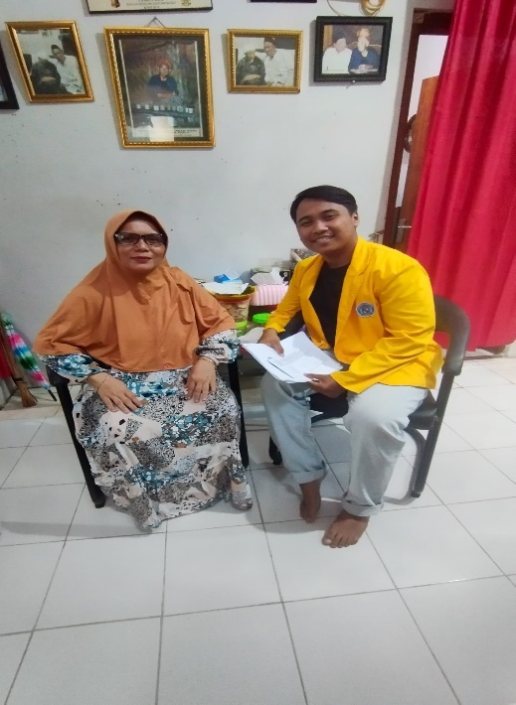 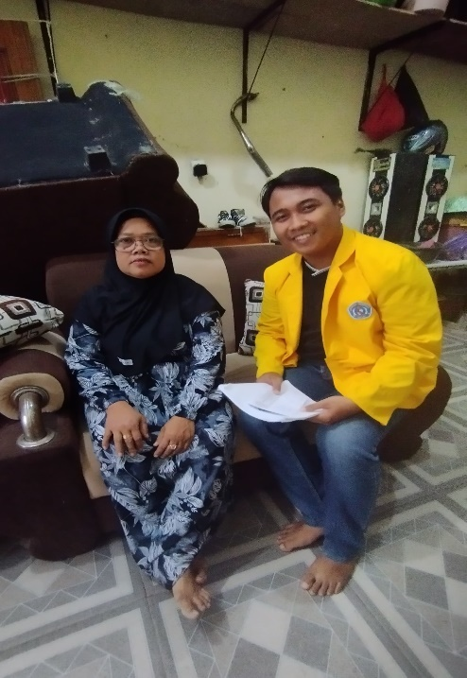

Informan Ibu Halimah Informan Ibu Yuni Juniarti

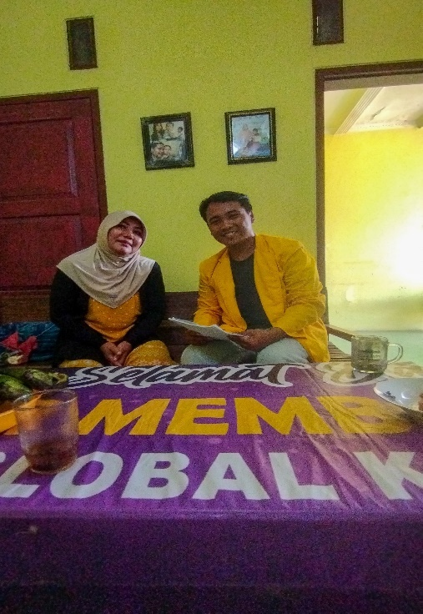 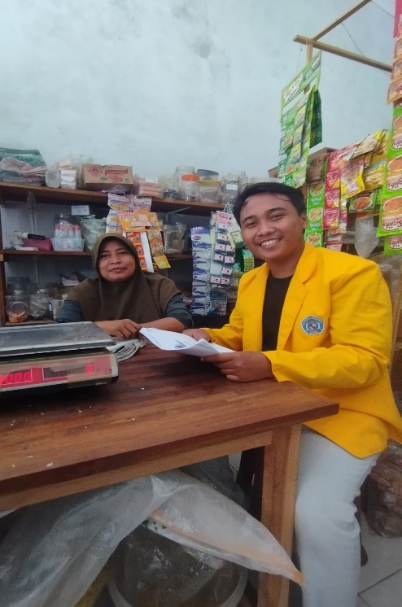

Informan Ibu Asiah Nurjanah Informan Ibu Nuryanti

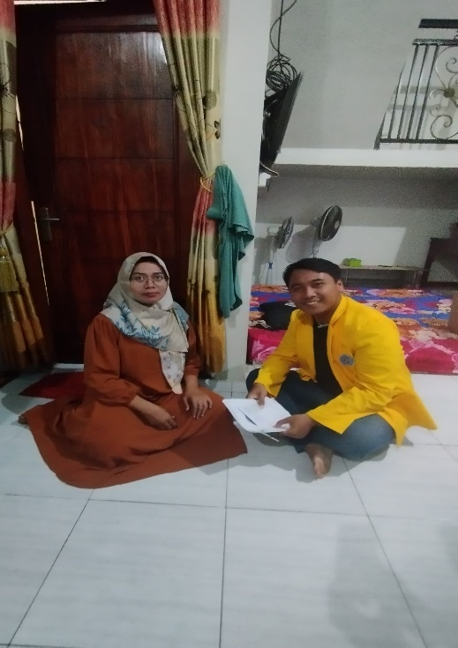 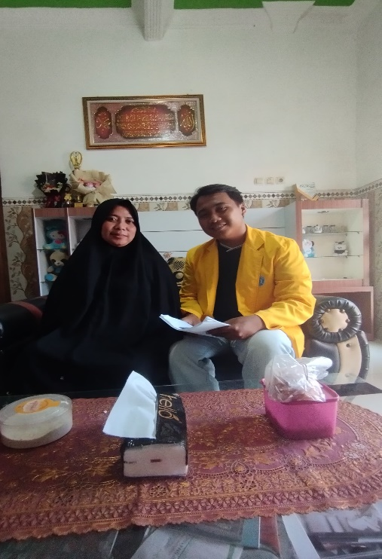

Informan Faridah Rosiah Informan Ibu Nela Pujiarti

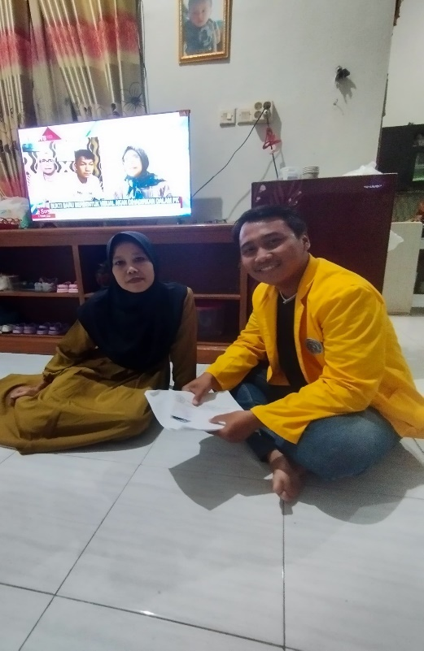 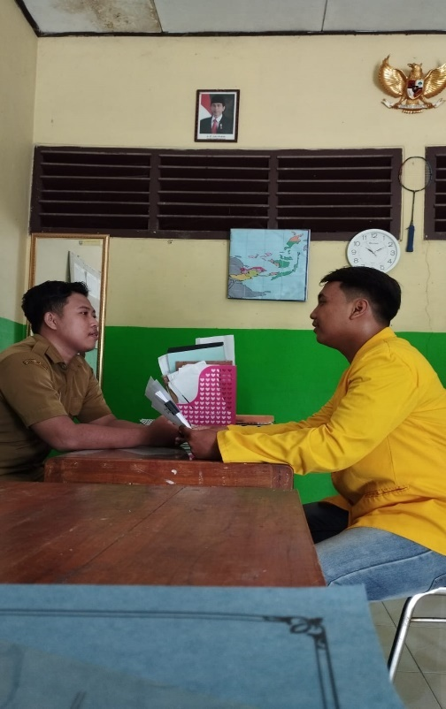

Informan Ibu Titin Yunani Informan Guru

Muhammad Iqbal Syarof, S.Pd

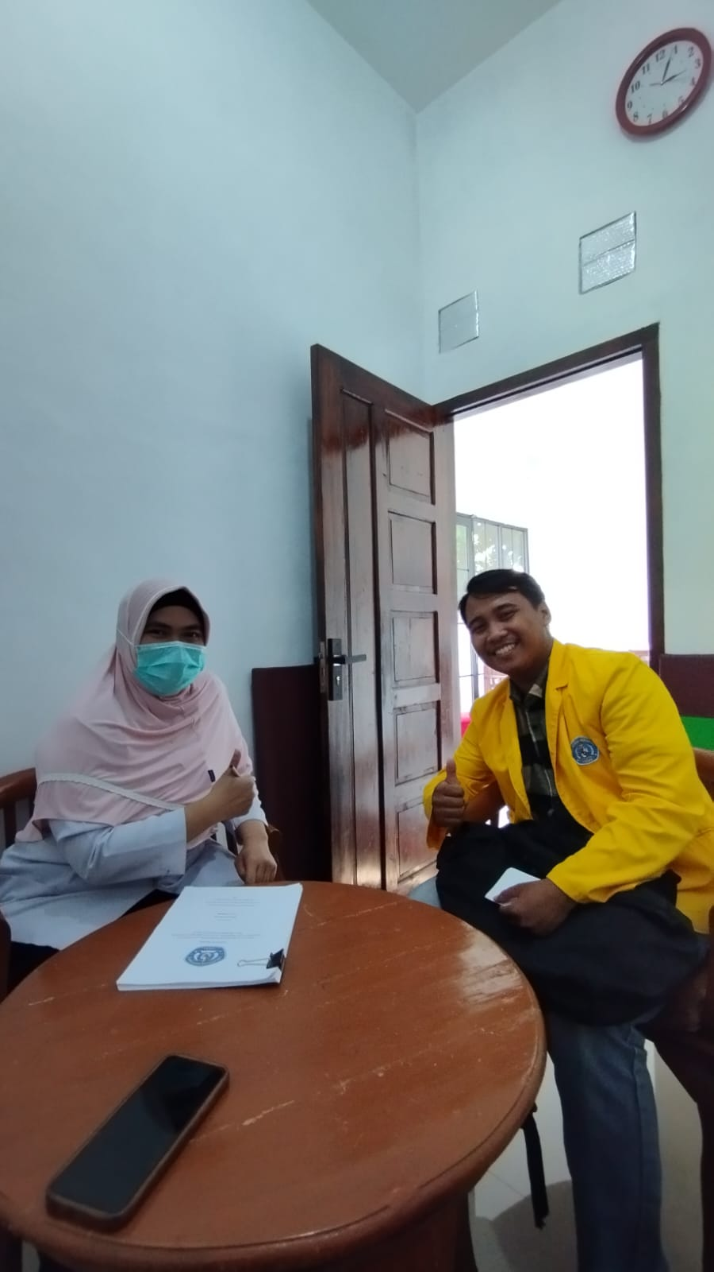

Informan Psikolog Anak Abhinara

Ibu Firda Amalia, S.Psi.,M.Psi.

